УТВЕРЖДЕНО
постановлением администрации
Ленинского муниципального района
от 09.01.2023 № 1

Приложение № 3

ОПИСАНИЕ МЕСТОПОЛОЖЕНИЯ ГРАНИЦ
Газопровод
(наименование объекта, местоположение границ которого описано (далее - объект)
Раздел 1
Сведения об объекте
№ п/п | Характеристики объекта | Описание характеристик
1 | 2 | 3
1 | Местоположение объекта | Волгоградская область, Ленинский р-н, Маляевка с
2 | Площадь объекта ± величина погрешности определения площади (P ± ∆P) | 3 124 м² ±
3 | Иные характеристики объекта | Вид объекта реестра границ: Зона с особыми условиями использования территории

Сведения о местоположении границ объекта
1. Система координат МСК-34, зона 2
2. Сведения о характерных точках границ объекта
Обозначение характерных точек границ | Координаты, м |  | Метод определения координат характерной точки | Средняя квадратическая погрешность положения характерной точки (Mt), м | Описание обозначения точки на местности (при наличии)
 | X | Y
1 | 2 | 3 | 4 | 5 | 6
37.4
33 | 480 905,71 | 2 242 894,83 | — | 0,10 | —
34 | 480 907,16 | 2 242 896,23 |  | 0,10
35 | 480 895,64 | 2 242 910,84 |  | 0,10
36 | 480 894,10 | 2 242 909,56 |  | 0,10
33 | 480 905,71 | 2 242 894,83 |  | 0,10
271
17 | 480 928,50 | 2 242 903,27 | — | 0,10 | —
18 | 480 922,37 | 2 242 910,85 |  | 0,10
19 | 480 921,78 | 2 242 910,27 |  | 0,10
20 | 480 900,43 | 2 242 936,16 |  | 0,10
21 | 480 877,66 | 2 242 963,94 |  | 0,10
22 | 480 855,22 | 2 242 991,26 |  | 0,10
23 | 480 851,01 | 2 242 995,57 |  | 0,10
24 | 480 839,34 | 2 242 986,00 |  | 0,10
25 | 480 840,62 | 2 242 984,44 |  | 0,10
26 | 480 850,89 | 2 242 992,84 |  | 0,10
27 | 480 853,59 | 2 242 990,09 |  | 0,10
28 | 480 875,65 | 2 242 963,25 |  | 0,10
29 | 480 900,55 | 2 242 932,84 |  | 0,10
30 | 480 921,58 | 2 242 907,26 |  | 0,10
31 | 480 922,20 | 2 242 907,87 |  | 0,10
32 | 480 926,92 | 2 242 902,00 |  | 0,10
17 | 480 928,50 | 2 242 903,27 |  | 0,10
85.6
37 | 480 701,99 | 2 243 004,26 | — | 0,10 | —
38 | 480 703,25 | 2 243 002,70 |  | 0,10
39 | 480 736,59 | 2 243 029,43 |  | 0,10
40 | 480 735,32 | 2 243 030,98 |  | 0,10
37 | 480 701,99 | 2 243 004,26 |  | 0,10
73.7
59 | 480 654,73 | 2 242 972,37 | — | 0,10 | —
60 | 480 653,66 | 2 242 974,06 |  | 0,10
61 | 480 684,65 | 2 242 994,07 |  | 0,10
62 | 480 685,70 | 2 242 992,37 |  | 0,10
59 | 480 654,73 | 2 242 972,37 |  | 0,10
63.6
63 | 480 613,37 | 2 242 999,51 | — | 0,10 | —
64 | 480 612,84 | 2 243 000,41 |  | 0,10
65 | 480 623,20 | 2 243 007,31 |  | 0,10
66 | 480 634,37 | 2 243 014,24 |  | 0,10
67 | 480 635,97 | 2 243 013,31 |  | 0,10
68 | 480 637,57 | 2 243 014,69 |  | 0,10
69 | 480 634,33 | 2 243 016,59 |  | 0,10
70 | 480 622,14 | 2 243 009,00 |  | 0,10
71 | 480 610,17 | 2 243 001,02 |  | 0,10
72 | 480 611,51 | 2 242 998,73 |  | 0,10

Сведения о местоположении границ объекта
1 | 2 | 3 | 4 | 5 | 6
63 | 480 613,37 | 2 242 999,51 | — | 0,10 | —
241.6
73 | 480 566,47 | 2 242 965,76 | — | 0,10 | —
74 | 480 568,03 | 2 242 967,01 |  | 0,10
75 | 480 547,27 | 2 242 991,63 |  | 0,10
76 | 480 535,49 | 2 243 005,95 |  | 0,10
77 | 480 530,17 | 2 243 013,51 |  | 0,10
78 | 480 527,74 | 2 243 016,27 |  | 0,10
79 | 480 524,00 | 2 243 020,53 |  | 0,10
80 | 480 510,32 | 2 243 038,36 |  | 0,10
81 | 480 513,33 | 2 243 040,63 |  | 0,10
82 | 480 504,16 | 2 243 058,91 |  | 0,10
83 | 480 501,39 | 2 243 065,40 |  | 0,10
84 | 480 496,27 | 2 243 074,42 |  | 0,10
85 | 480 494,43 | 2 243 073,62 |  | 0,10
86 | 480 499,59 | 2 243 064,51 |  | 0,10
87 | 480 510,79 | 2 243 041,22 |  | 0,10
88 | 480 507,46 | 2 243 038,71 |  | 0,10
89 | 480 522,44 | 2 243 019,28 |  | 0,10
90 | 480 528,59 | 2 243 012,27 |  | 0,10
73 | 480 566,47 | 2 242 965,76 |  | 0,10
56,93
387 | 480 514,25 | 2 243 081,77 | — | 0,10 | —
388 | 480 503,54 | 2 243 106,00 |  | 0,10
389 | 480 501,73 | 2 243 105,16 |  | 0,10
390 | 480 512,42 | 2 243 080,96 |  | 0,10
73.9
91 | 480 477,41 | 2 243 112,34 | — | 0,10 | —
92 | 480 479,22 | 2 243 113,18 |  | 0,10
93 | 480 472,55 | 2 243 128,02 |  | 0,10
94 | 480 464,74 | 2 243 147,04 |  | 0,10
95 | 480 462,88 | 2 243 146,29 |  | 0,10
96 | 480 470,66 | 2 243 127,34 |  | 0,10
91 | 480 477,41 | 2 243 112,34 |  | 0,10
348,54
391 | 480 454,72 | 2 243 167,27 | — | 0,10 | —
392 | 480 449,58 | 2 243 179,09 |  | 0,10
393 | 480 445,06 | 2 243 188,81 |  | 0,10
394 | 480 442,39 | 2 243 192,38 |  | 0,10
395 | 480 439,30 | 2 243 200,56 |  | 0,10
396 | 480 434,29 | 2 243 210,53 |  | 0,10
397 | 480 415,89 | 2 243 252,86 |  | 0,10
398 | 480 409,79 | 2 243 266,93 |  | 0,10
399 | 480 400,95 | 2 243 285,69 |  | 0,10
400 | 480 399,39 | 2 243 287,27 |  | 0,10
401 | 480 388,71 | 2 243 310,48 |  | 0,10
402 | 480 383,96 | 2 243 312,43 |  | 0,10
403 | 480 371,02 | 2 243 314,02 |  | 0,10
404 | 480 371,76 | 2 243 311,91 |  | 0,10
405 | 480 383,45 | 2 243 310,48 |  | 0,10
406 | 480 387,23 | 2 243 308,93 |  | 0,10
407 | 480 397,19 | 2 243 286,66 |  | 0,10
408 | 480 399,29 | 2 243 284,52 |  | 0,10
409 | 480 410,14 | 2 243 261,49 |  | 0,10
410 | 480 414,03 | 2 243 252,11 |  | 0,10

Сведения о местоположении границ объекта
1 | 2 | 3 | 4 | 5 | 6
411 | 480 419,80 | 2 243 239,09 | — | 0,10 | —
412 | 480 426,18 | 2 243 224,31 |  | 0,10
413 | 480 432,44 | 2 243 209,76 |  | 0,10
414 | 480 437,47 | 2 243 199,75 |  | 0,10
415 | 480 440,52 | 2 243 191,67 |  | 0,10
416 | 480 443,35 | 2 243 187,75 |  | 0,10
417 | 480 447,71 | 2 243 178,37 |  | 0,10
418 | 480 452,89 | 2 243 166,46 |  | 0,10
391 | 480 454,72 | 2 243 167,27 |  | 0,10
134.8
97 | 480 339,19 | 2 243 315,78 | — | 0,10 | —
98 | 480 339,26 | 2 243 317,76 |  | 0,10
99 | 480 321,67 | 2 243 319,64 |  | 0,10
100 | 480 307,04 | 2 243 320,45 |  | 0,10
101 | 480 300,52 | 2 243 321,17 |  | 0,10
102 | 480 299,68 | 2 243 321,27 |  | 0,10
103 | 480 297,42 | 2 243 322,50 |  | 0,10
104 | 480 285,21 | 2 243 323,92 |  | 0,10
105 | 480 270,98 | 2 243 325,74 |  | 0,10
106 | 480 270,96 | 2 243 323,72 |  | 0,10
107 | 480 285,08 | 2 243 321,92 |  | 0,10
108 | 480 296,80 | 2 243 320,55 |  | 0,10
109 | 480 299,06 | 2 243 319,32 |  | 0,10
110 | 480 300,49 | 2 243 319,16 |  | 0,10
111 | 480 321,40 | 2 243 317,65 |  | 0,10
112 | 480 330,95 | 2 243 316,71 |  | 0,10
97 | 480 339,19 | 2 243 315,78 |  | 0,10
178.9
113 | 480 192,25 | 2 243 335,50 | — | 0,10 | —
114 | 480 192,22 | 2 243 337,52 |  | 0,10
115 | 480 173,82 | 2 243 339,92 |  | 0,10
116 | 480 169,38 | 2 243 339,81 |  | 0,10
117 | 480 168,41 | 2 243 340,69 |  | 0,10
118 | 480 136,52 | 2 243 345,00 |  | 0,10
119 | 480 135,40 | 2 243 345,65 |  | 0,10
120 | 480 118,25 | 2 243 347,19 |  | 0,10
121 | 480 105,57 | 2 243 348,95 |  | 0,10
122 | 480 105,47 | 2 243 346,94 |  | 0,10
123 | 480 118,05 | 2 243 345,20 |  | 0,10
124 | 480 134,76 | 2 243 343,71 |  | 0,10
125 | 480 135,86 | 2 243 343,07 |  | 0,10
126 | 480 152,64 | 2 243 340,61 |  | 0,10
127 | 480 167,53 | 2 243 338,78 |  | 0,10
128 | 480 168,64 | 2 243 337,80 |  | 0,10
129 | 480 173,72 | 2 243 337,91 |  | 0,10
113 | 480 192,25 | 2 243 335,50 |  | 0,10
39.3
130 | 480 055,34 | 2 243 354,79 | — | 0,10 | —
131 | 480 055,62 | 2 243 356,77 |  | 0,10
132 | 480 042,05 | 2 243 358,53 |  | 0,10
133 | 480 035,90 | 2 243 359,40 |  | 0,10
134 | 480 035,62 | 2 243 357,42 |  | 0,10
130 | 480 055,34 | 2 243 354,79 |  | 0,10
160.1
135 | 479 971,21 | 2 243 205,47 | — | 0,10 | —

Сведения о местоположении границ объекта
1 | 2 | 3 | 4 | 5 | 6
136 | 479 974,38 | 2 243 216,61 | — | 0,10 | —
137 | 479 977,08 | 2 243 228,66 |  | 0,10
138 | 479 978,62 | 2 243 235,04 |  | 0,10
139 | 479 987,53 | 2 243 281,92 |  | 0,10
140 | 479 985,57 | 2 243 282,30 |  | 0,10
141 | 479 979,96 | 2 243 253,78 |  | 0,10
142 | 479 976,66 | 2 243 235,45 |  | 0,10
143 | 479 972,44 | 2 243 217,12 |  | 0,10
144 | 479 969,26 | 2 243 205,92 |  | 0,10
135 | 479 971,21 | 2 243 205,47 |  | 0,10
28.3
145 | 479 983,70 | 2 243 184,60 | — | 0,10 | —
146 | 479 985,87 | 2 243 191,93 |  | 0,10
147 | 479 986,71 | 2 243 196,74 |  | 0,10
148 | 479 983,17 | 2 243 197,53 |  | 0,10
149 | 479 982,63 | 2 243 195,61 |  | 0,10
150 | 479 984,41 | 2 243 195,21 |  | 0,10
151 | 479 983,88 | 2 243 192,16 |  | 0,10
152 | 479 981,76 | 2 243 185,12 |  | 0,10
145 | 479 983,70 | 2 243 184,60 |  | 0,10
111.1
194 | 480 330,19 | 2 243 574,13 | — | 0,10 | —
195 | 480 383,94 | 2 243 561,11 |  | 0,10
196 | 480 384,14 | 2 243 563,15 |  | 0,10
197 | 480 330,62 | 2 243 576,08 |  | 0,10
194 | 480 330,19 | 2 243 574,13 |  | 0,10
267.2
198 | 480 554,96 | 2 243 536,78 | — | 0,10 | —
199 | 480 555,03 | 2 243 538,80 |  | 0,10
200 | 480 535,20 | 2 243 540,99 |  | 0,10
201 | 480 528,20 | 2 243 541,76 |  | 0,10
202 | 480 526,53 | 2 243 542,78 |  | 0,10
203 | 480 514,69 | 2 243 543,94 |  | 0,10
204 | 480 506,57 | 2 243 544,73 |  | 0,10
205 | 480 491,42 | 2 243 548,33 |  | 0,10
206 | 480 478,24 | 2 243 551,46 |  | 0,10
207 | 480 473,17 | 2 243 552,02 |  | 0,10
208 | 480 467,47 | 2 243 552,66 |  | 0,10
209 | 480 445,42 | 2 243 555,67 |  | 0,10
210 | 480 423,15 | 2 243 557,91 |  | 0,10
211 | 480 422,98 | 2 243 555,92 |  | 0,10
212 | 480 445,34 | 2 243 553,67 |  | 0,10
213 | 480 467,19 | 2 243 550,67 |  | 0,10
214 | 480 473,09 | 2 243 550,02 |  | 0,10
215 | 480 477,90 | 2 243 549,49 |  | 0,10
216 | 480 491,67 | 2 243 546,22 |  | 0,10
217 | 480 506,35 | 2 243 542,73 |  | 0,10
218 | 480 514,99 | 2 243 541,91 |  | 0,10
219 | 480 525,87 | 2 243 540,84 |  | 0,10
220 | 480 527,54 | 2 243 539,82 |  | 0,10
221 | 480 535,59 | 2 243 538,94 |  | 0,10
198 | 480 554,96 | 2 243 536,78 |  | 0,10
144.5
222 | 480 698,99 | 2 243 493,32 | — | 0,10 | —
223 | 480 697,02 | 2 243 501,57 |  | 0,10

Сведения о местоположении границ объекта
1 | 2 | 3 | 4 | 5 | 6
224 | 480 691,95 | 2 243 505,69 | — | 0,10 | —
225 | 480 664,06 | 2 243 516,32 |  | 0,10
226 | 480 660,38 | 2 243 517,71 |  | 0,10
227 | 480 636,00 | 2 243 523,19 |  | 0,10
228 | 480 635,61 | 2 243 521,15 |  | 0,10
229 | 480 659,68 | 2 243 515,84 |  | 0,10
230 | 480 664,46 | 2 243 514,03 |  | 0,10
231 | 480 690,97 | 2 243 503,98 |  | 0,10
232 | 480 695,24 | 2 243 500,44 |  | 0,10
233 | 480 696,97 | 2 243 493,20 |  | 0,10
222 | 480 698,99 | 2 243 493,32 |  | 0,10
230.7
234 | 480 642,16 | 2 243 421,88 | — | 0,10 | —
235 | 480 641,77 | 2 243 423,83 |  | 0,10
236 | 480 621,85 | 2 243 419,92 |  | 0,10
237 | 480 595,92 | 2 243 415,22 |  | 0,10
238 | 480 565,69 | 2 243 409,65 |  | 0,10
239 | 480 541,80 | 2 243 405,52 |  | 0,10
240 | 480 528,22 | 2 243 404,02 |  | 0,10
241 | 480 528,59 | 2 243 402,04 |  | 0,10
242 | 480 542,08 | 2 243 403,54 |  | 0,10
243 | 480 566,31 | 2 243 407,73 |  | 0,10
244 | 480 596,59 | 2 243 413,31 |  | 0,10
245 | 480 622,41 | 2 243 417,98 |  | 0,10
234 | 480 642,16 | 2 243 421,88 |  | 0,10
36.5
246 | 480 501,51 | 2 243 399,15 | — | 0,10 | —
247 | 480 501,30 | 2 243 401,14 |  | 0,10
248 | 480 495,38 | 2 243 400,83 |  | 0,10
249 | 480 485,92 | 2 243 402,21 |  | 0,10
250 | 480 484,68 | 2 243 398,23 |  | 0,10
251 | 480 486,58 | 2 243 397,58 |  | 0,10
252 | 480 487,32 | 2 243 399,98 |  | 0,10
253 | 480 495,28 | 2 243 398,82 |  | 0,10
246 | 480 501,51 | 2 243 399,15 |  | 0,10
40.1
254 | 480 480,72 | 2 243 409,15 | — | 0,10 | —
255 | 480 480,34 | 2 243 411,12 |  | 0,10
256 | 480 460,80 | 2 243 407,18 |  | 0,10
257 | 480 461,02 | 2 243 405,18 |  | 0,10
254 | 480 480,72 | 2 243 409,15 |  | 0,10
66.2
280 | 480 419,64 | 2 243 395,24 | — | 0,10 | —
281 | 480 419,10 | 2 243 397,17 |  | 0,10
282 | 480 387,19 | 2 243 388,35 |  | 0,10
283 | 480 387,83 | 2 243 386,45 |  | 0,10
280 | 480 419,64 | 2 243 395,24 |  | 0,10
73.3
258 | 480 518,29 | 2 243 308,06 | — | 0,10 | —
259 | 480 517,79 | 2 243 310,16 |  | 0,10
260 | 480 486,26 | 2 243 314,79 |  | 0,10
261 | 480 479,45 | 2 243 313,64 |  | 0,10
258 | 480 518,29 | 2 243 308,06 |  | 0,10
95.8
262 | 480 638,95 | 2 243 298,05 | — | 0,10 | —

Сведения о местоположении границ объекта
1 | 2 | 3 | 4 | 5 | 6
263 | 480 638,59 | 2 243 300,02 | — | 0,10 | —
264 | 480 628,00 | 2 243 298,26 |  | 0,10
265 | 480 605,81 | 2 243 294,83 |  | 0,10
266 | 480 603,32 | 2 243 294,46 |  | 0,10
267 | 480 601,49 | 2 243 295,50 |  | 0,10
268 | 480 591,43 | 2 243 295,97 |  | 0,10
269 | 480 592,01 | 2 243 293,90 |  | 0,10
270 | 480 600,91 | 2 243 293,53 |  | 0,10
271 | 480 602,93 | 2 243 292,38 |  | 0,10
272 | 480 606,29 | 2 243 292,88 |  | 0,10
273 | 480 628,73 | 2 243 296,35 |  | 0,10
262 | 480 638,95 | 2 243 298,05 |  | 0,10
37.7
274 | 480 700,57 | 2 243 247,76 | — | 0,10 | —
275 | 480 699,62 | 2 243 262,68 |  | 0,10
276 | 480 700,61 | 2 243 262,91 |  | 0,10
277 | 480 700,30 | 2 243 264,97 |  | 0,10
278 | 480 697,33 | 2 243 264,29 |  | 0,10
279 | 480 698,59 | 2 243 247,26 |  | 0,10
274 | 480 700,57 | 2 243 247,76 |  | 0,10
284.1
41 | 480 715,06 | 2 243 036,39 | — | 0,10 | —
42 | 480 714,46 | 2 243 040,38 |  | 0,10
43 | 480 708,35 | 2 243 067,01 |  | 0,10
44 | 480 705,97 | 2 243 078,44 |  | 0,10
45 | 480 706,09 | 2 243 102,02 |  | 0,10
46 | 480 705,90 | 2 243 110,38 |  | 0,10
47 | 480 707,00 | 2 243 111,33 |  | 0,10
48 | 480 701,08 | 2 243 172,44 |  | 0,10
49 | 480 699,08 | 2 243 172,27 |  | 0,10
50 | 480 699,76 | 2 243 164,82 |  | 0,10
51 | 480 701,19 | 2 243 150,50 |  | 0,10
52 | 480 703,85 | 2 243 122,60 |  | 0,10
53 | 480 704,90 | 2 243 112,16 |  | 0,10
54 | 480 703,86 | 2 243 111,27 |  | 0,10
55 | 480 704,09 | 2 243 101,56 |  | 0,10
56 | 480 703,97 | 2 243 078,25 |  | 0,10
57 | 480 706,55 | 2 243 065,87 |  | 0,10
58 | 480 713,26 | 2 243 034,90 |  | 0,10
41 | 480 715,06 | 2 243 036,39 |  | 0,10
3. Сведения о характерных точках части (частей) границы объекта
1 | 2 | 3 | 4 | 5 | 6
— | — | — | — | — | —

Сведения о местоположении измененных (уточненных) границ объекта
1. Система координат МСК-34, зона 2
2. Сведения о характерных точках границ объекта
Обозначение характерных точек границы | Существующие координаты, м |  | Измененные (уточненные) координаты, м |  | Метод определения координат характерной точки | Средняя квадратическая погрешность положения характерной точки (Mt), м | Описание обозначения точки на местности (при наличии)
 | X | Y | X | Y
1 | 2 | 3 | 4 | 5 | 6 | 7 | 8
— | — | — | — | — | — | — | —
3. Сведения о характерных точках части (частей) границы объекта
1 | 2 | 3 | 4 | 5 | 6 | 7 | 8
— | — | — | — | — | — | — | —

Схема расположения границ публичного сервитута

Объекта: Газопровод

:8

:211 :116

111134

:118 :120

112195

:215
128

127
111167

:122

125

126
178.9

111189

:121

:123
124

123

120

:126

112221

:130

:131

130

131

39.1332

:15
134
133

:207

:170

:166
:132

145 146 147
1490

28.3
150
141

152
115419148

1454
1463
1371482160.1

:24

:164

:165

:163

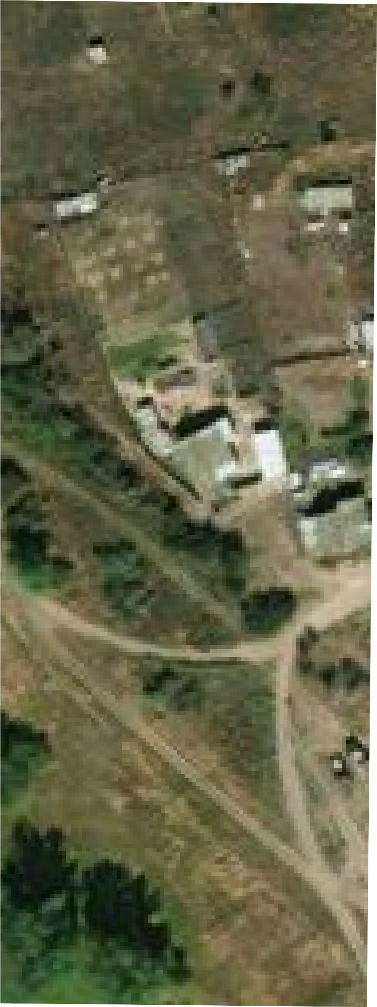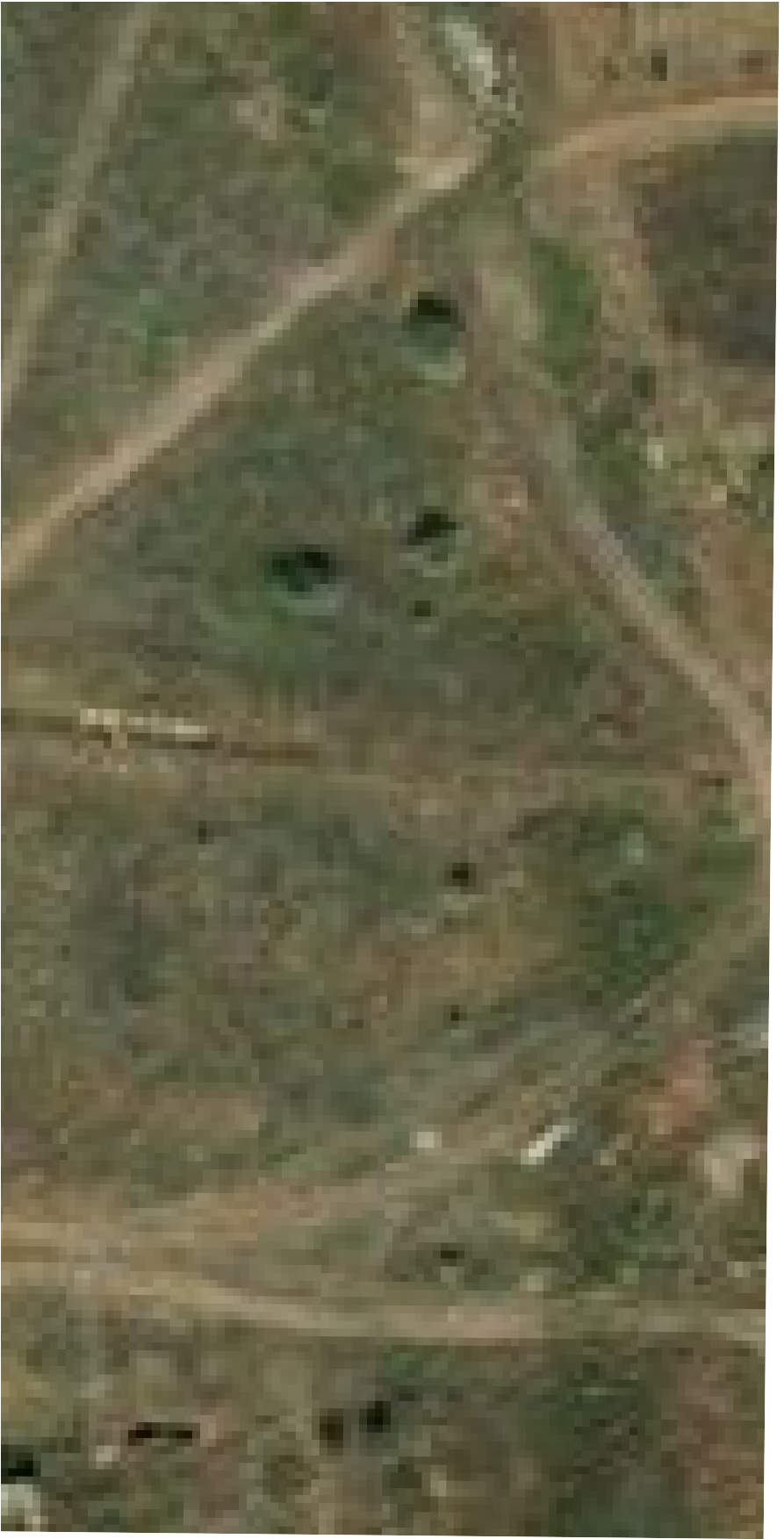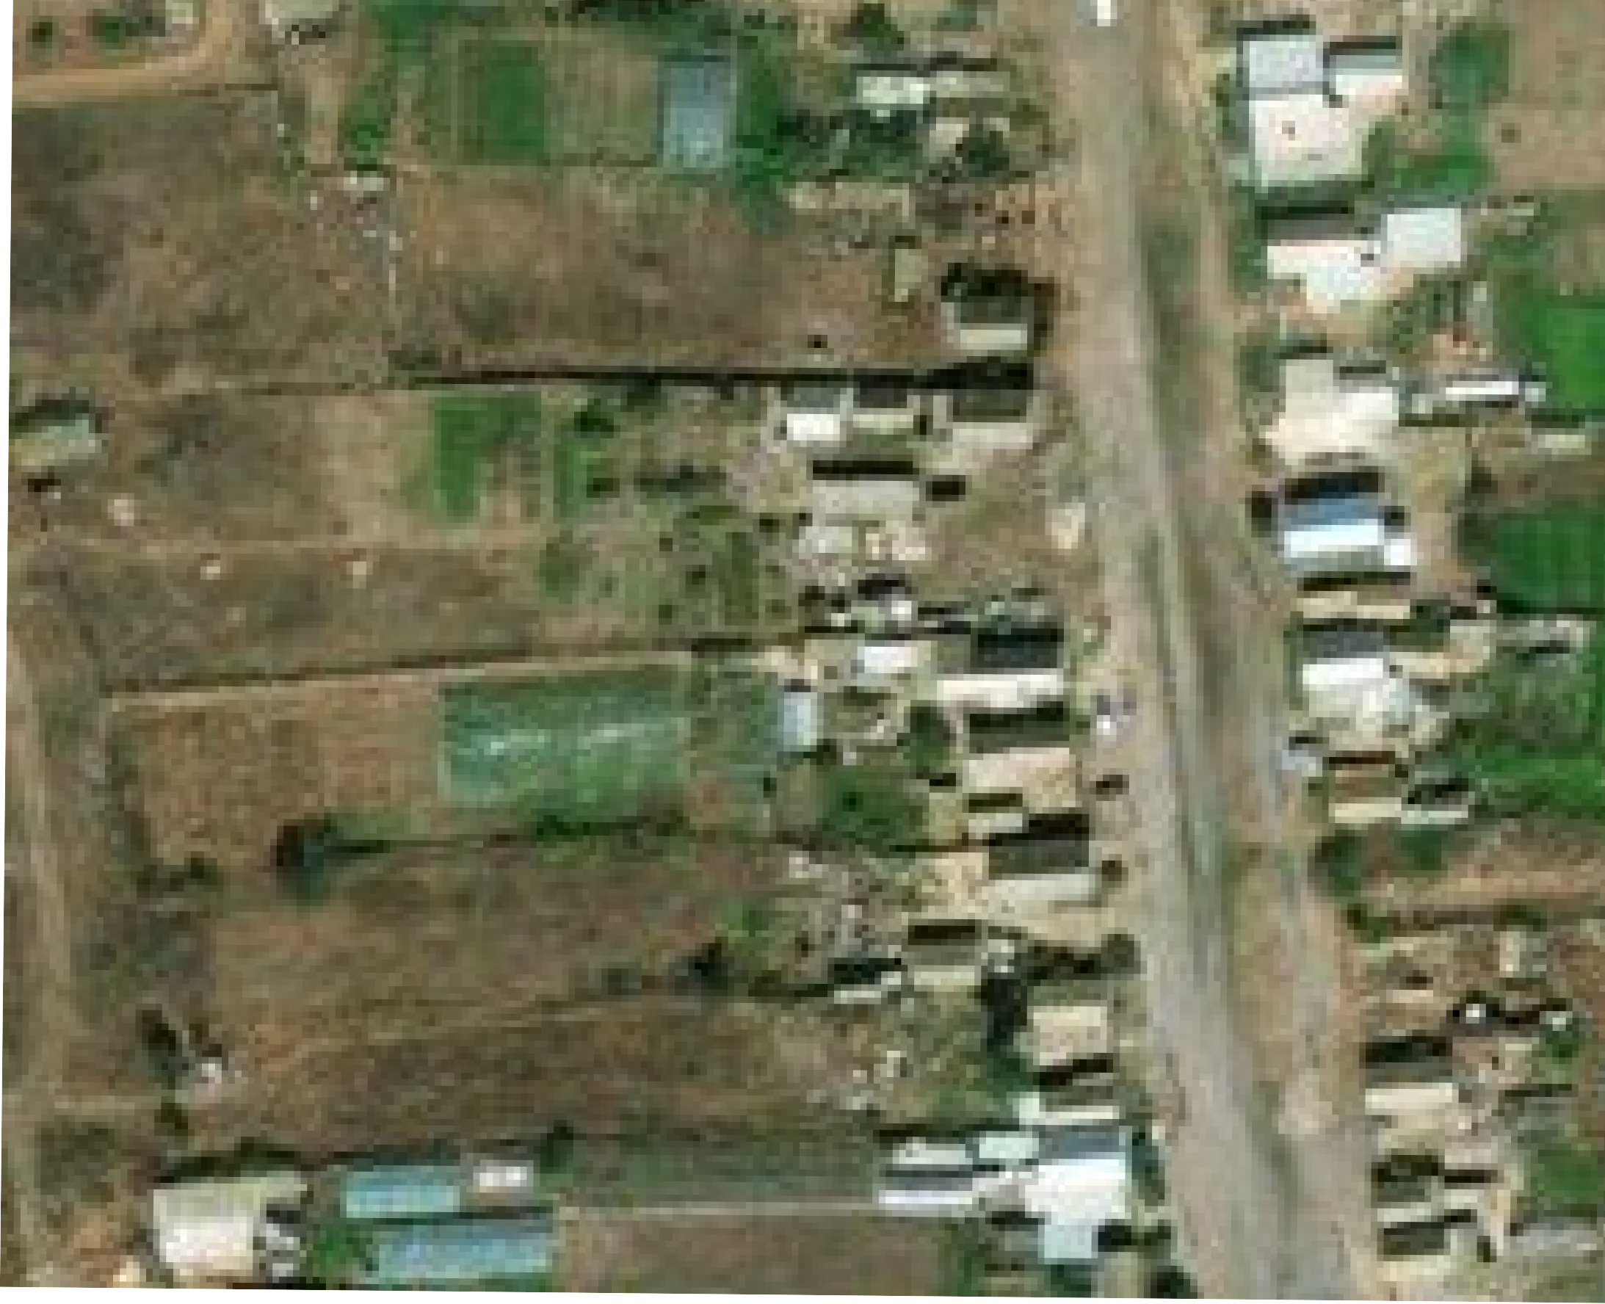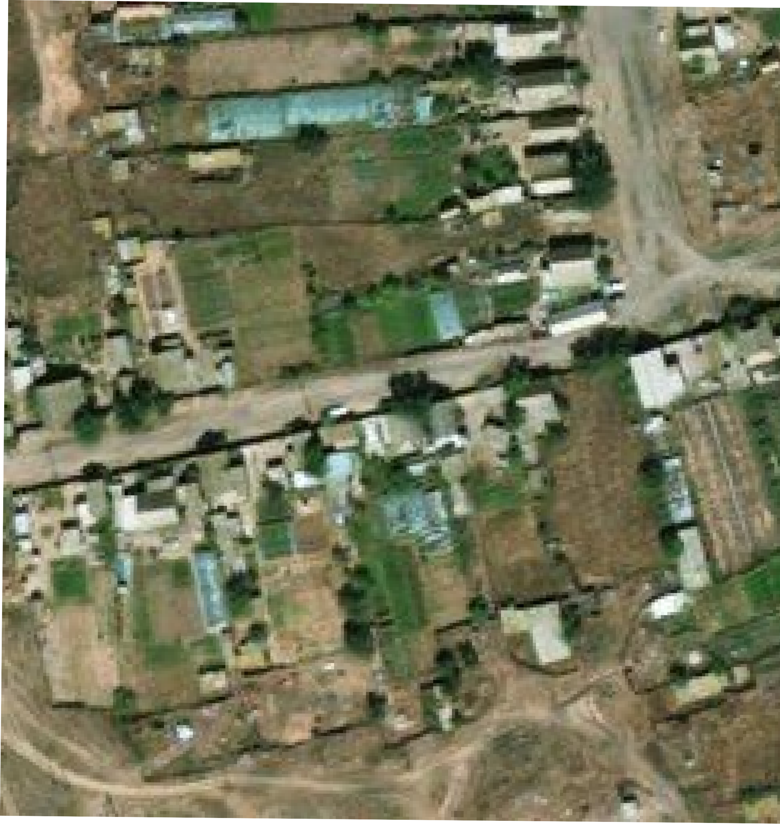

:524

:2

:477

Масштаб 1:1000
Условные обозначения:
- граница испрашиваемой территории - поворотная точка границ испрашиваемой территории
- номер кадастрового квартала - Граница земельных участков , внесенных в ЕГРН

- ось газопровода

269

Схема расположения границ публичного сервитута

Объекта: Газопровод

:146

230.7

:198

243

238

:184

:122

:200

:148

^{:5} 242

239

:36
241
240

:121

258 259

:201

73.3

246 247

:120
253
248

260
25326.5

251
249

:119

:118

:27
261

:202

:100

250254 255
40.1

391
18

392
257
256

417
393

416 394 395
415414

396
:752

:168

:116

:100

:20

:22
413
412
411
348,54 397

410
409

:97

398

:96

408

399

400
407

:39

406

401

402
228801

66.2

228832

:11

:51

:29
405

404 403

:109

9978
112

11919

:203

:110

110
100
134.8

102101

109
108

103

:114

107

104

:210

106

105

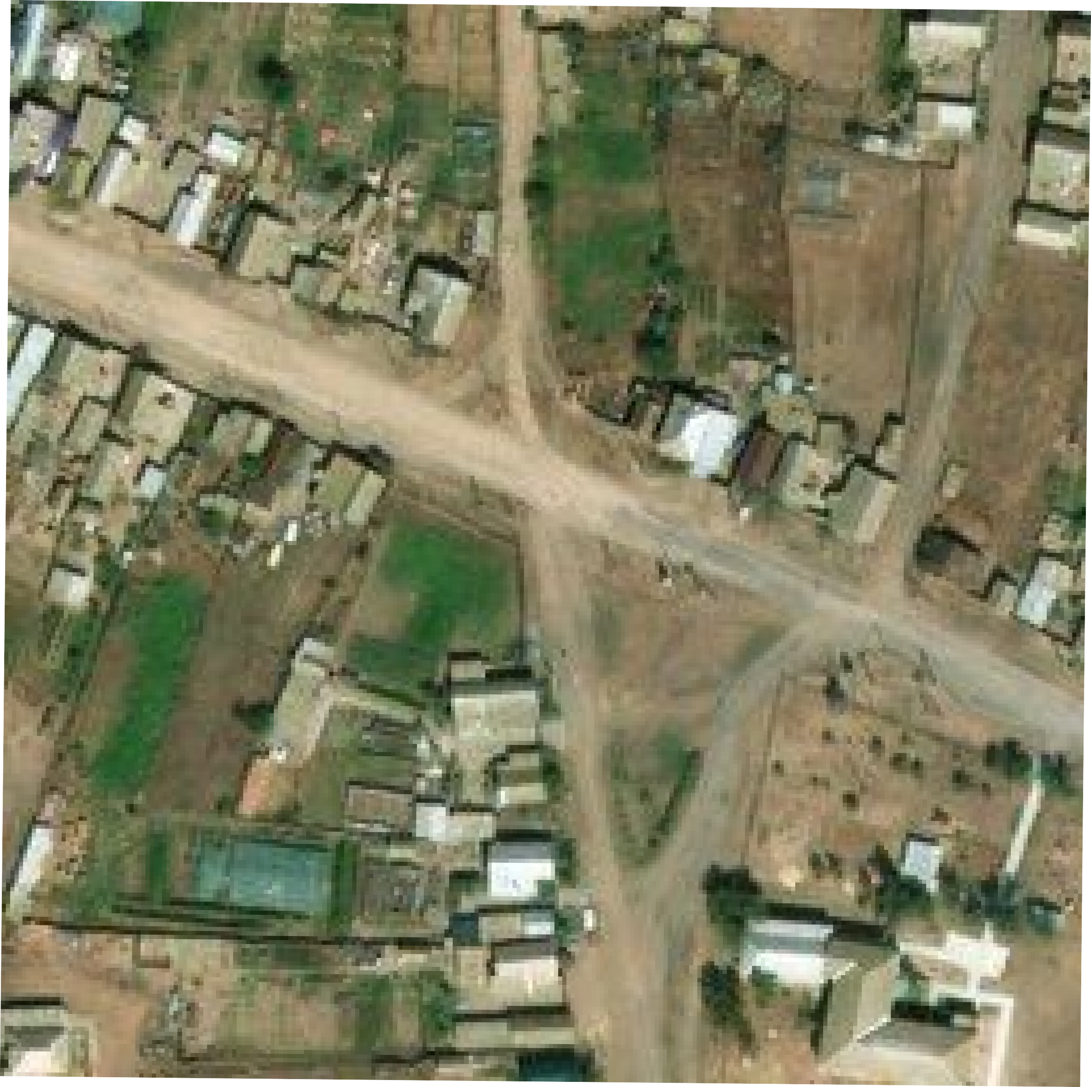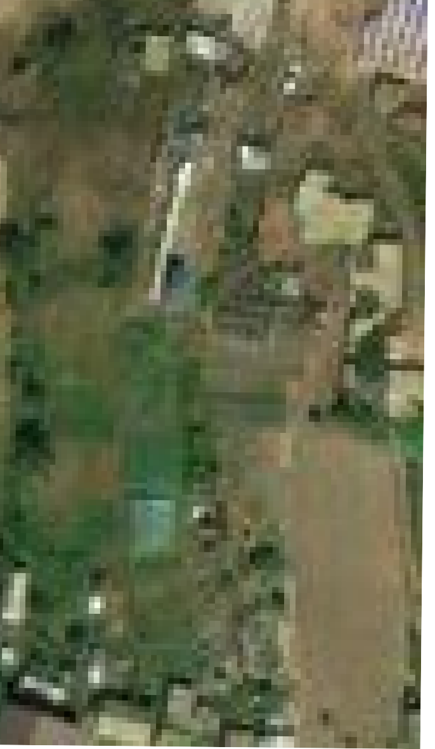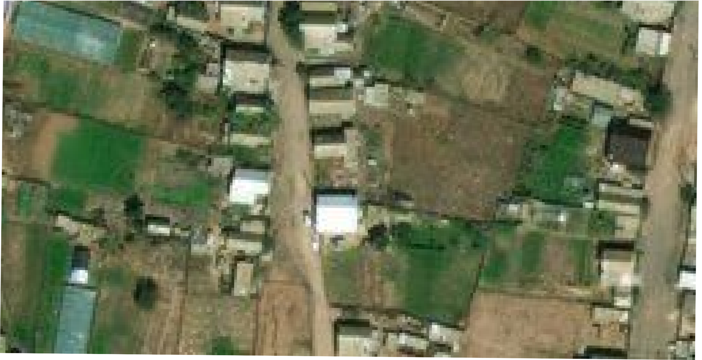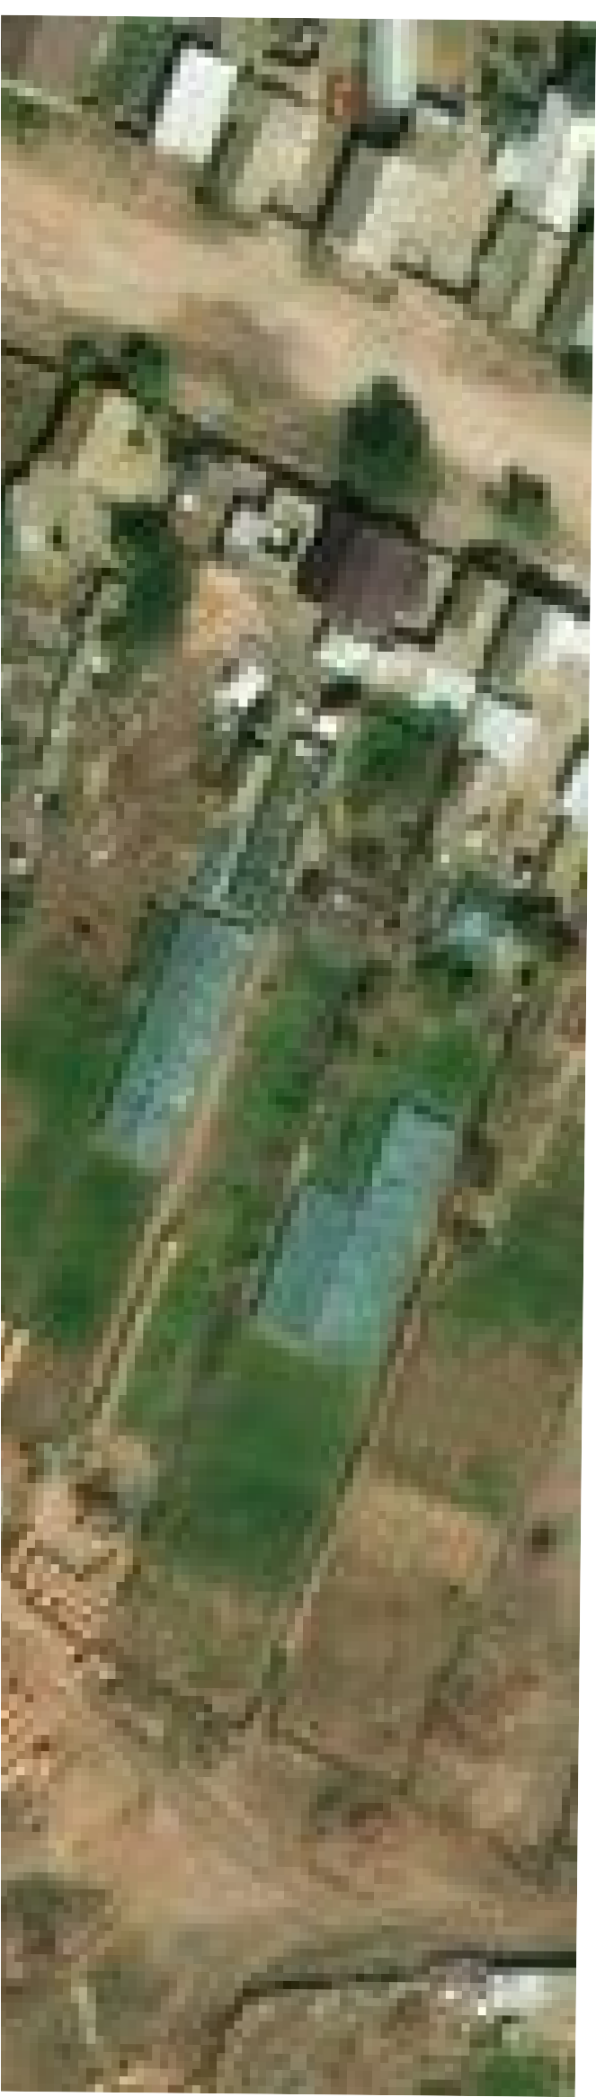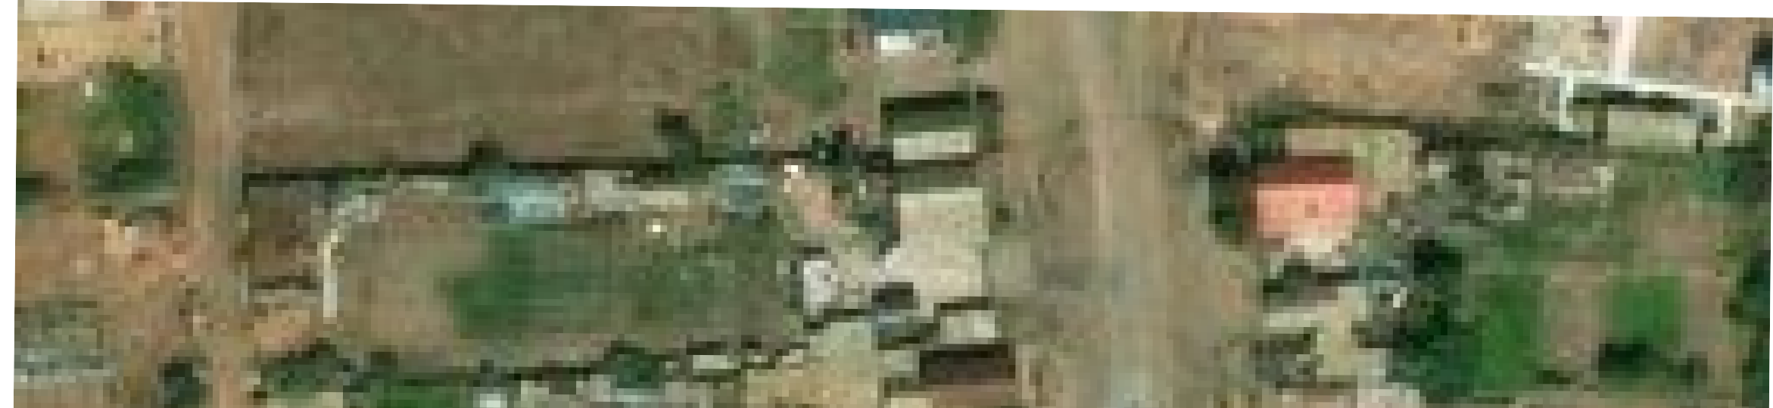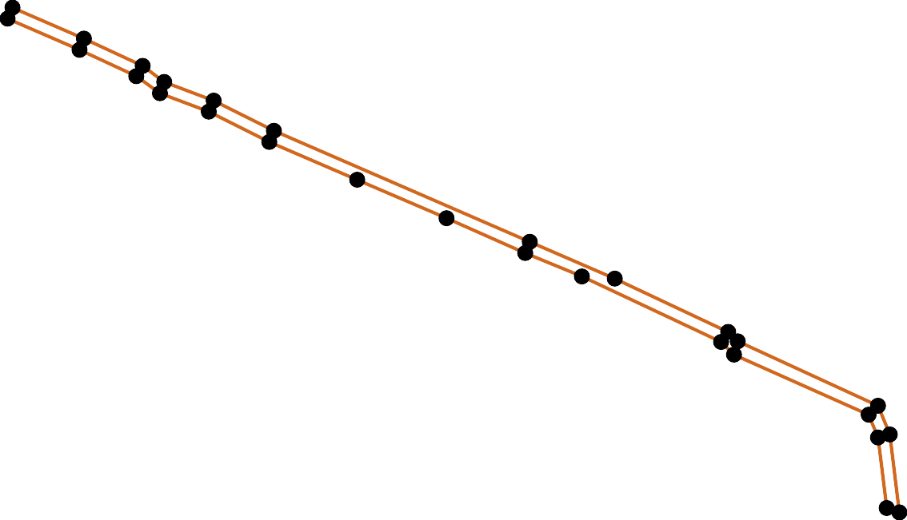

:113

:112

:499
1:1000

Условные обозначения:
- граница испрашиваемой территории - поворотная точка границ испрашиваемой территории
- номер кадастрового квартала - Граница земельных участков , внесенных в ЕГРН

- ось газопровода

Схема расположения границ публичного сервитута Объекта: Газопровод

:140
:7

:33
:130

:132

:31

:136

:30

:10

:188

:189

:11

:15

50 498
4
37.7
279

227767
278
5

:412

:152
222

233

223

231

:176

:134 :3
232

224

:240

:175

:131
:1:31131

144.5

:6
:1:71777
:177

:194

:195
:154

234 235
230

229
:143
225

226

262 263

:156

:157
228
227

273
264

:196

245

236

Условные обозначения:

:8

272
271

270
95.8

265
266

267
268

:197

:158

244

237

Масштаб 1:1000

  - 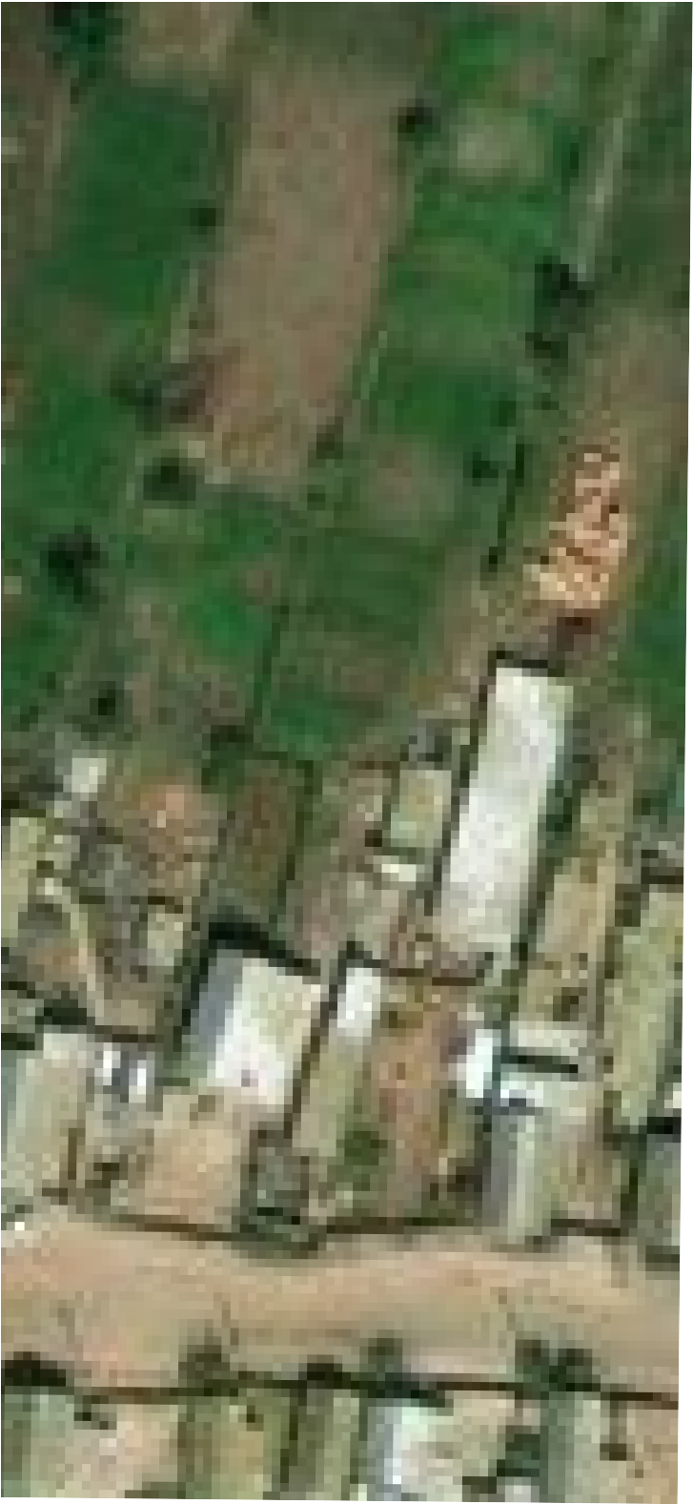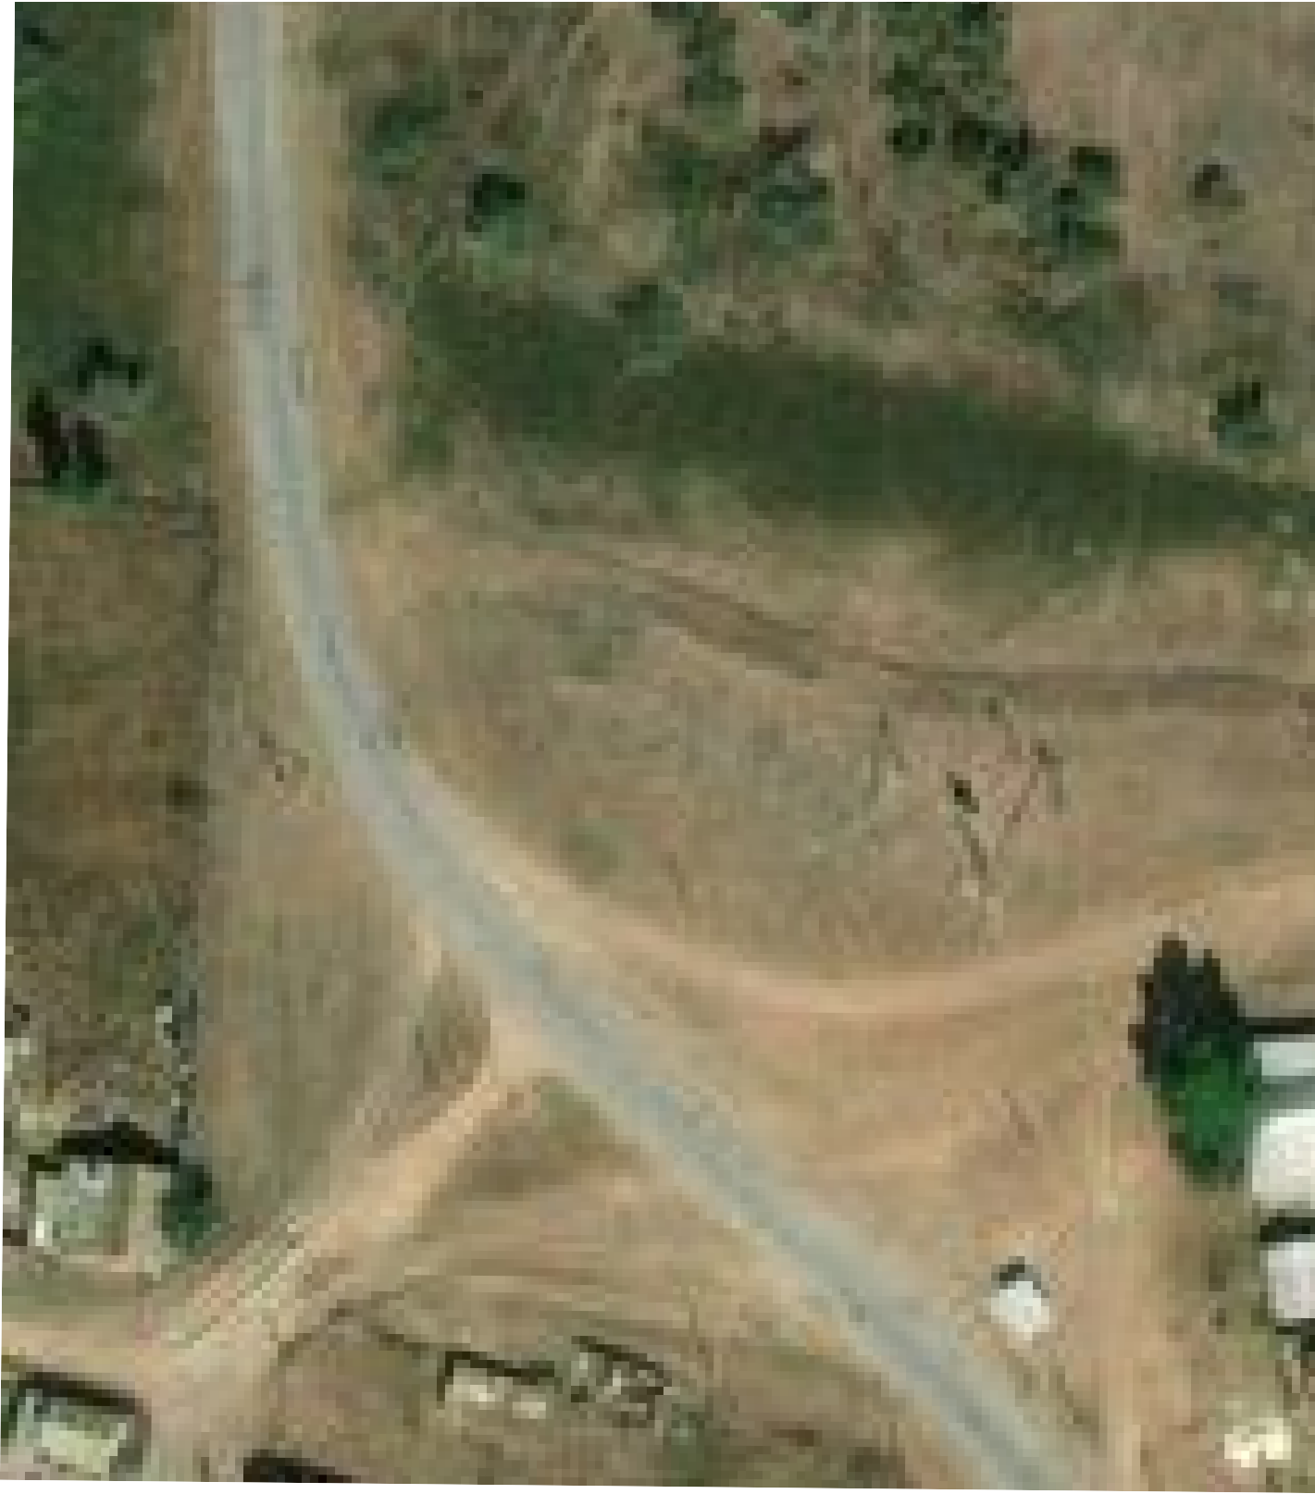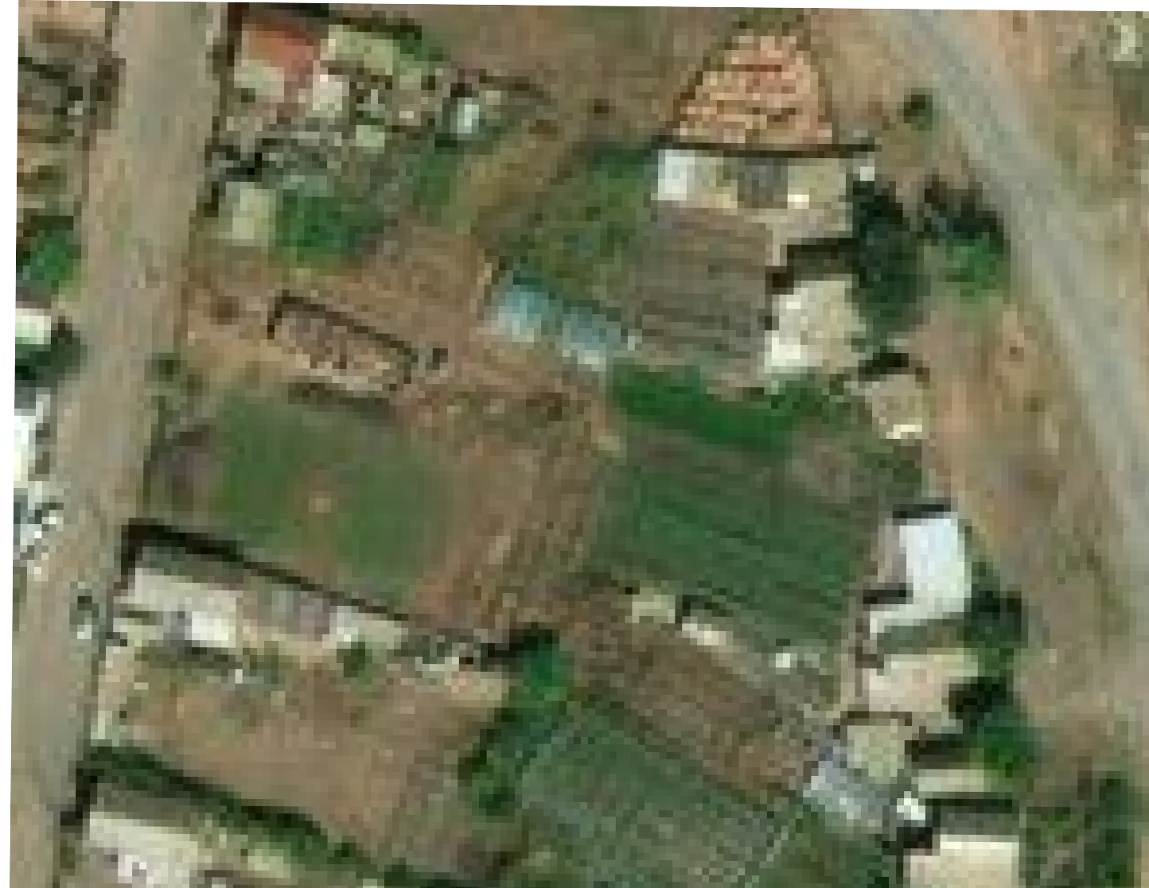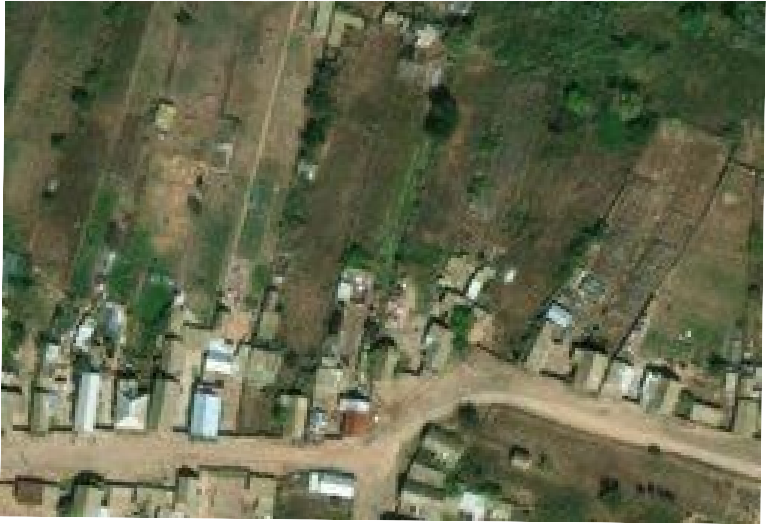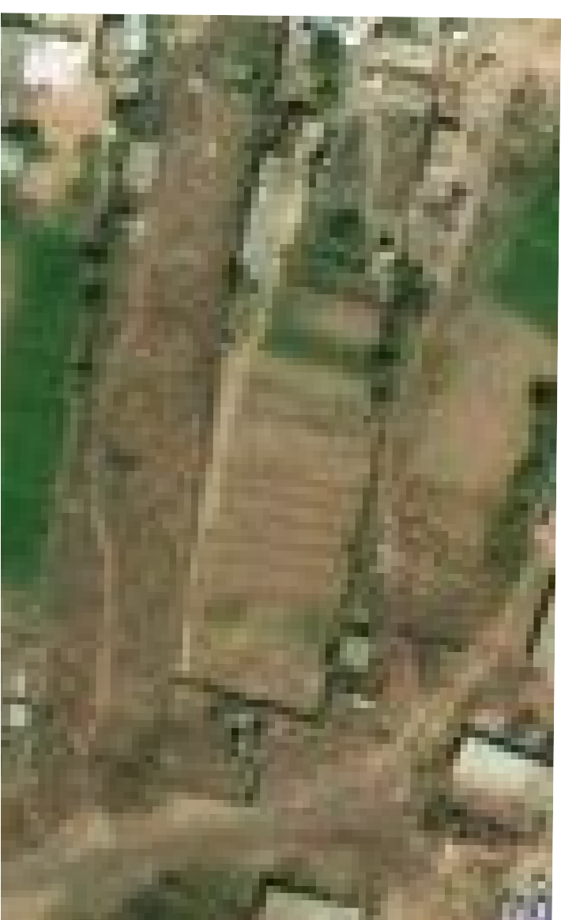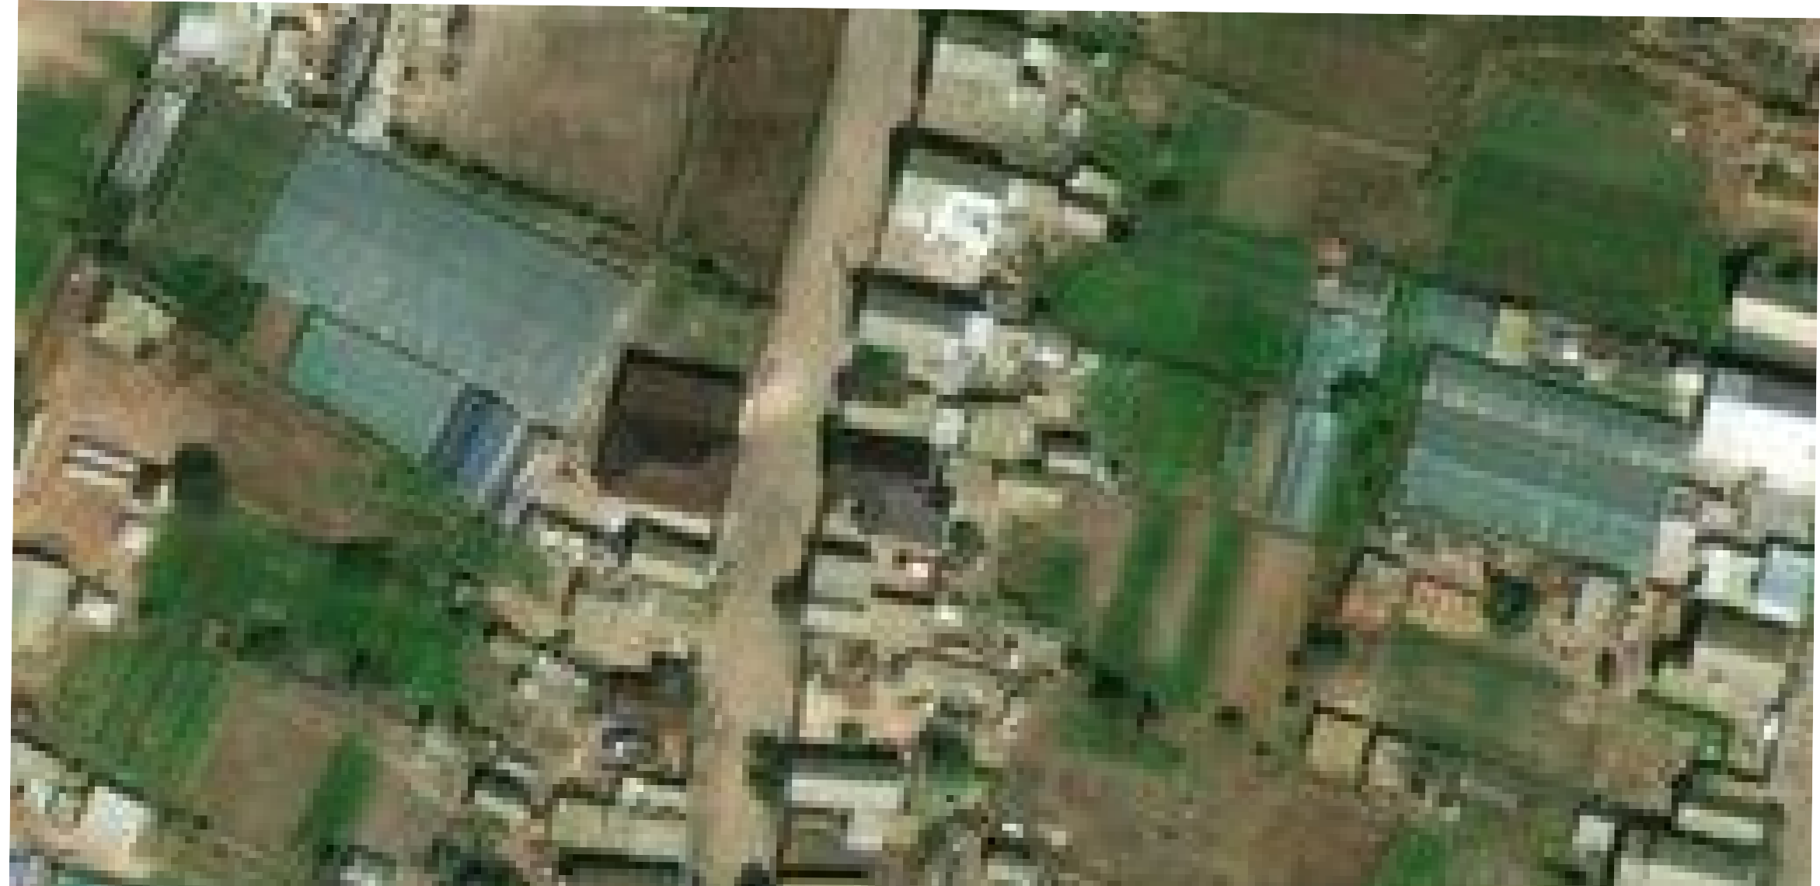граница испрашиваемой территории - поворотная точка границ испрашиваемой территории
  - Граница земельных участков , внесенных в ЕГРН - ось газопровода
  - номер кадастрового квартала

229
226

:183

:143

:157
228
227

:185

:159

:186

:19

198 199

:187

:149

:233

:234
221

220
219

218
217
200

220012

203

204

:15

:188

:20
216
205
267.2

:21
215

214
213
206

207
208

:236

:151

:41

212

209

:191

:237

211

210

:192

:113

:565

119956
:716

:167

:566
:194

:239
111.1
:

119947

Условные обозначения:

171

:23

:35

:197
Масштаб 1:1000

    - 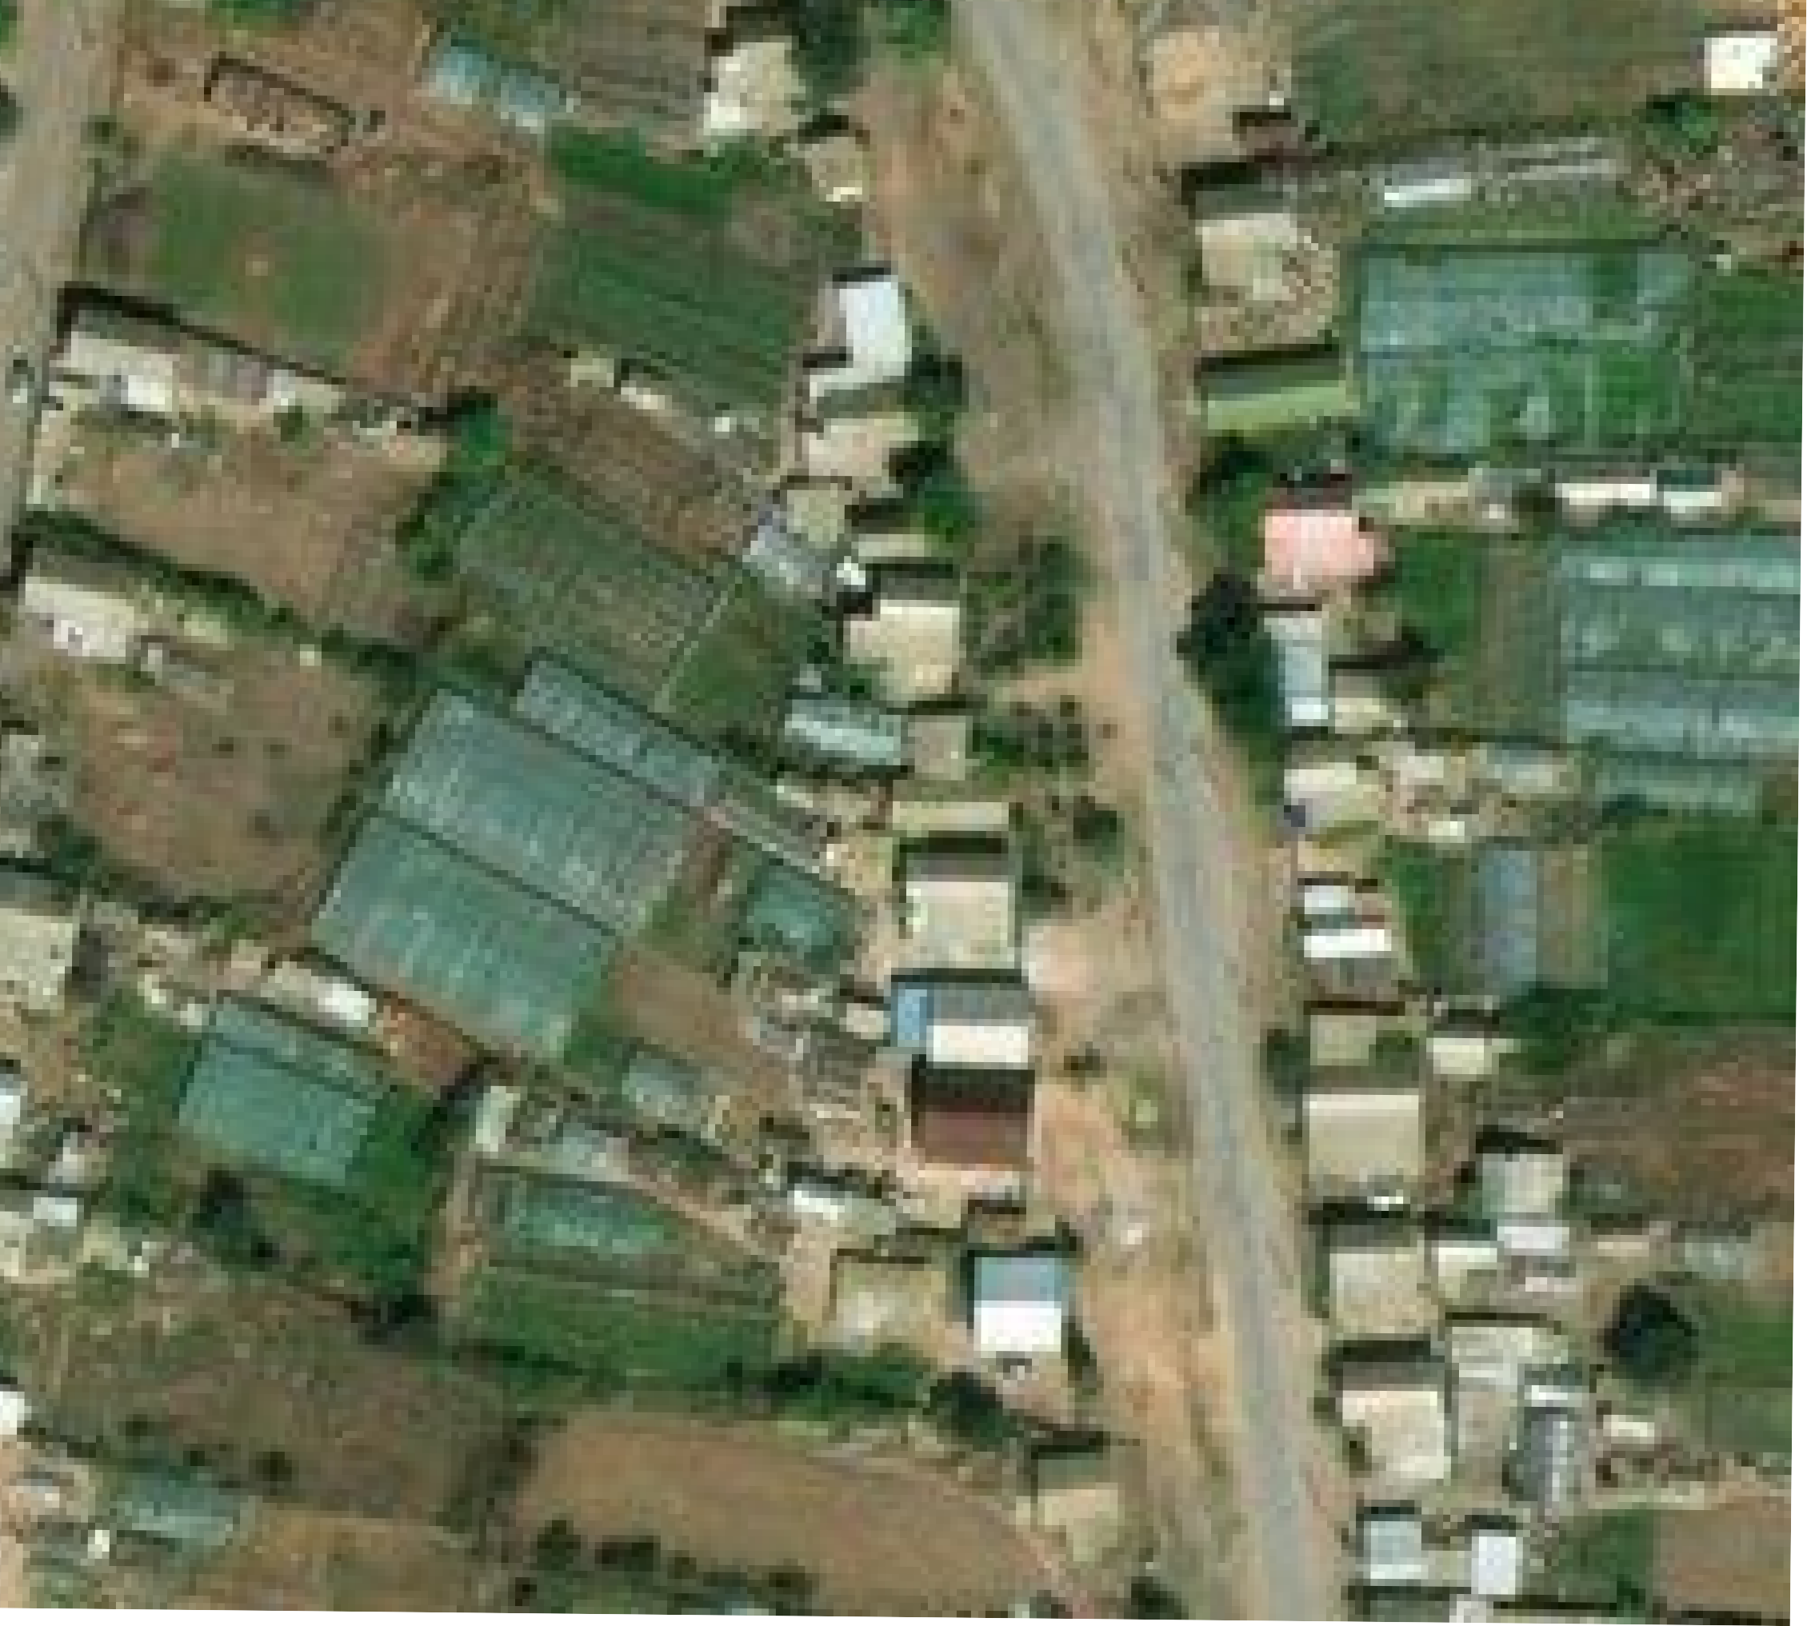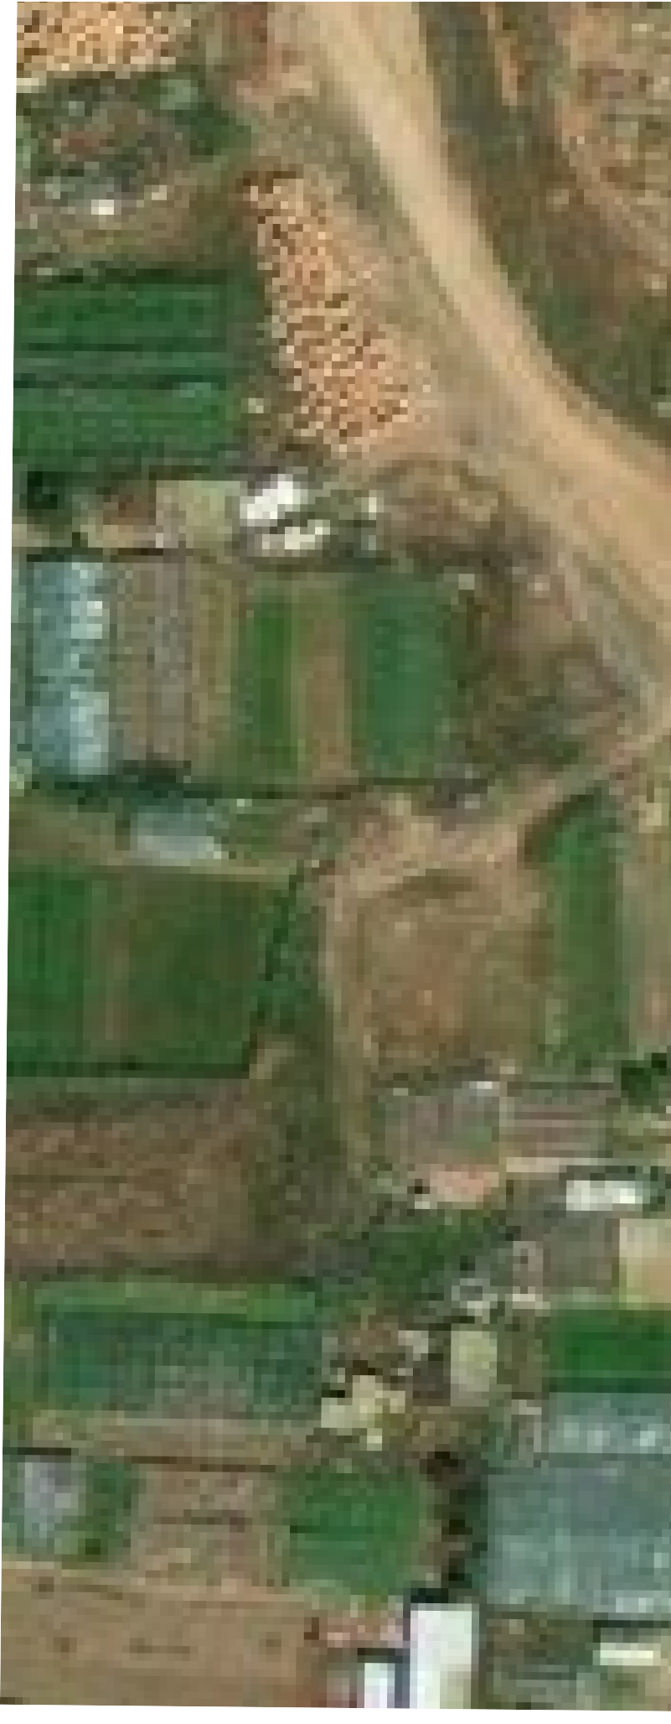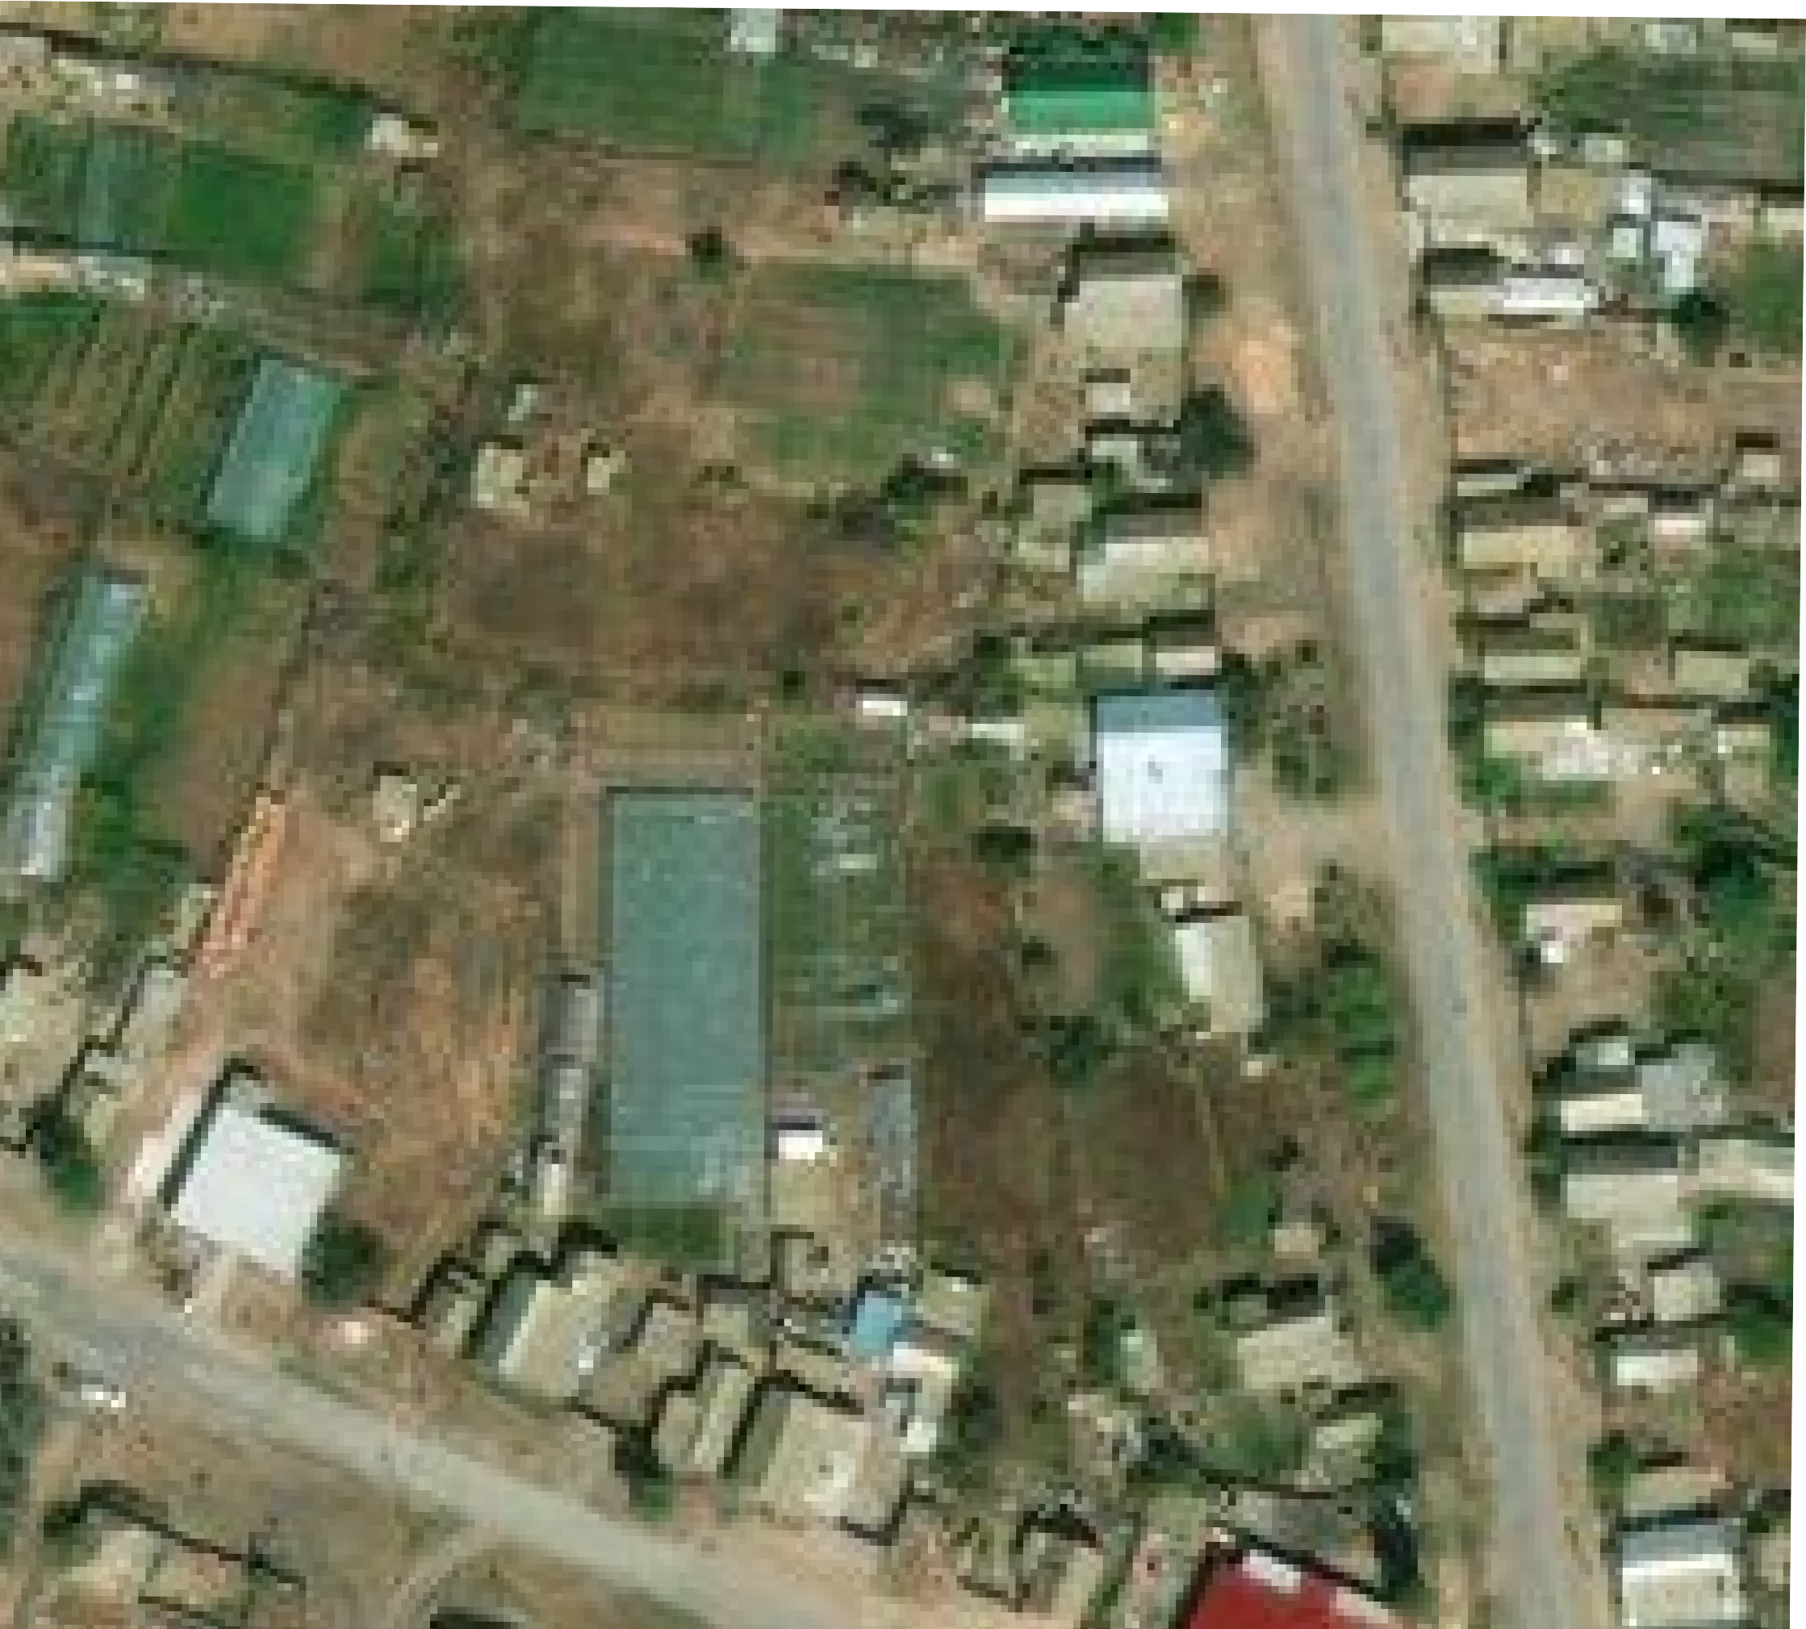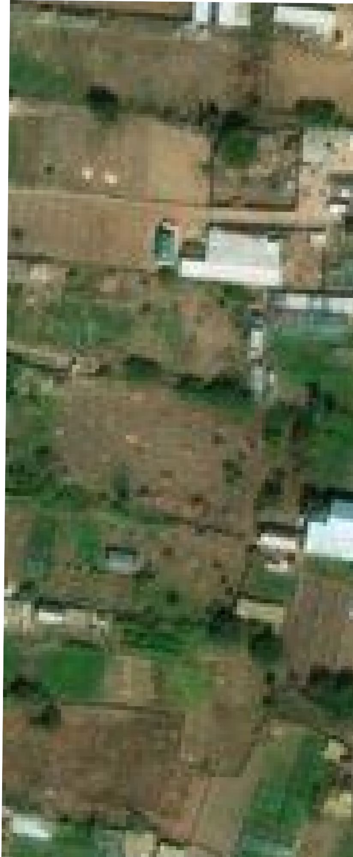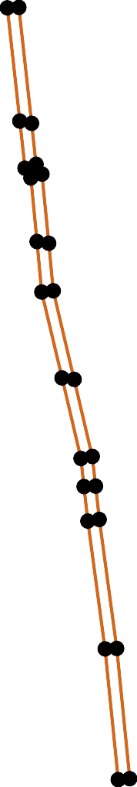граница испрашиваемой территории - поворотная точка границ испрашиваемой территории

Схема расположения границ публичного сервитута

Объекта: Газопровод

    - номер кадастрового квартала - Граница земельных участков , внесенных в ЕГРН

    - ось газопровода

Схема расположения границ публичного сервитута

Объекта: Газопровод

17
32 30 19

31 18
3334

:226

:225

37.4

35
36
20

29

271

2281

:228

:572

22 :569

:25

27 23
26

25
24

:573

34:15:070302

:1

:17

:181

:42

:24

:4

:205

3490

:22

:18

85.6

4142
58

5473 44 45 445673

:26

3387
:22
56 25845.1 54 52 51

6621

:137

:133

:22

73.7

:138

:16

5690

68
67

66
69

65

:139

70
63 64

:173

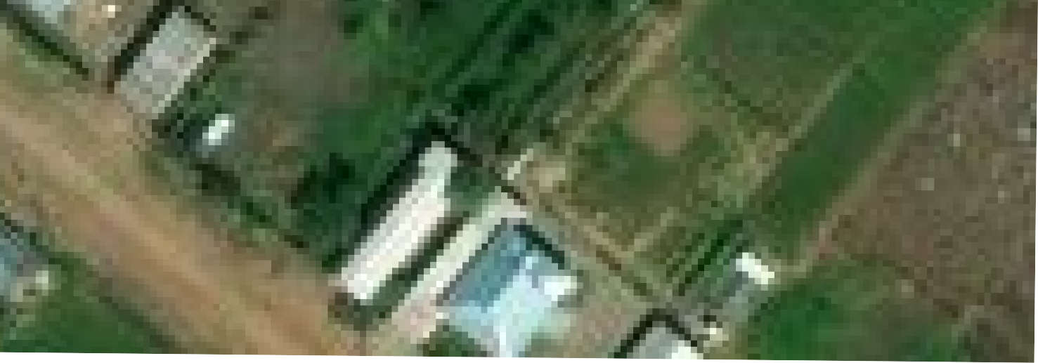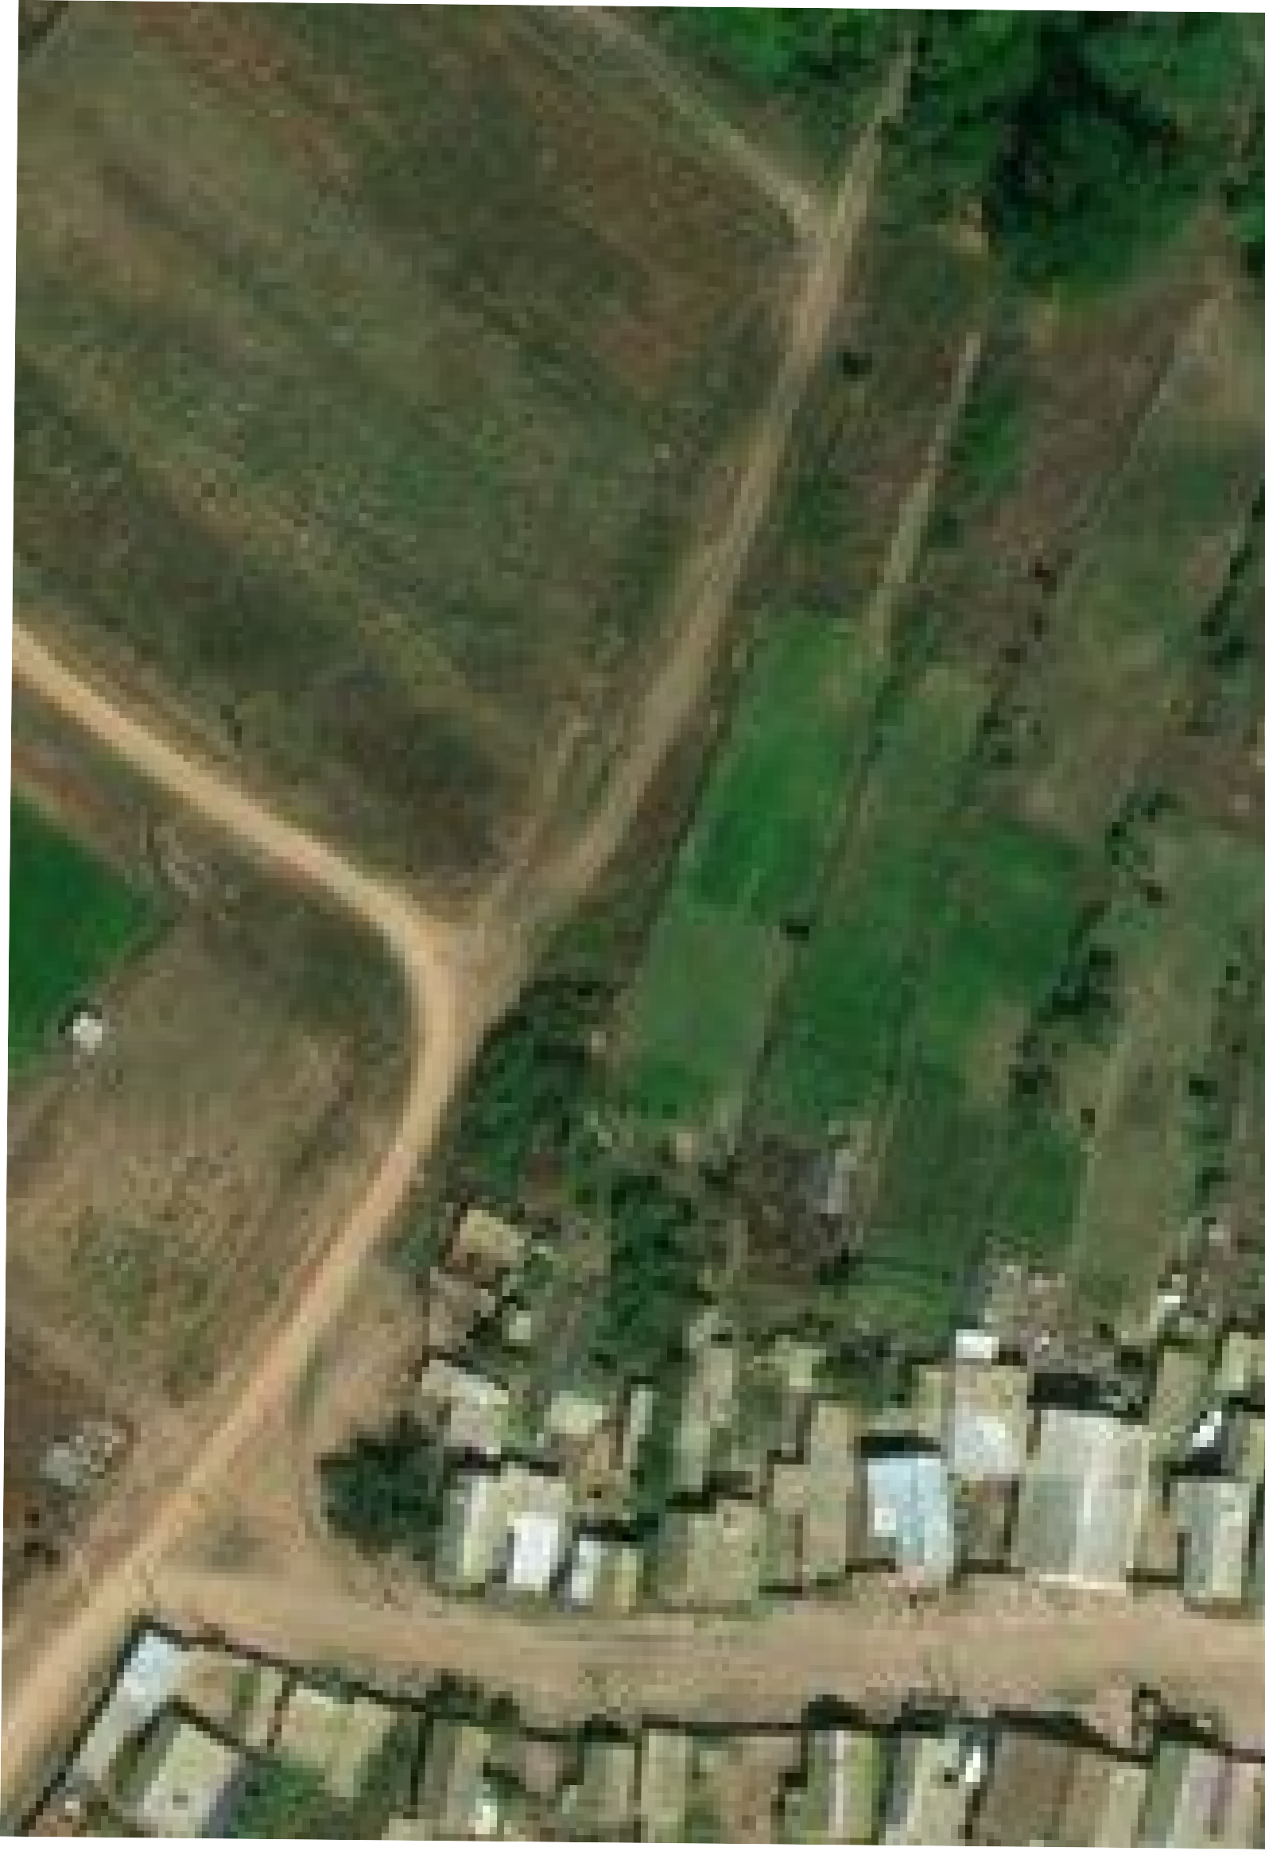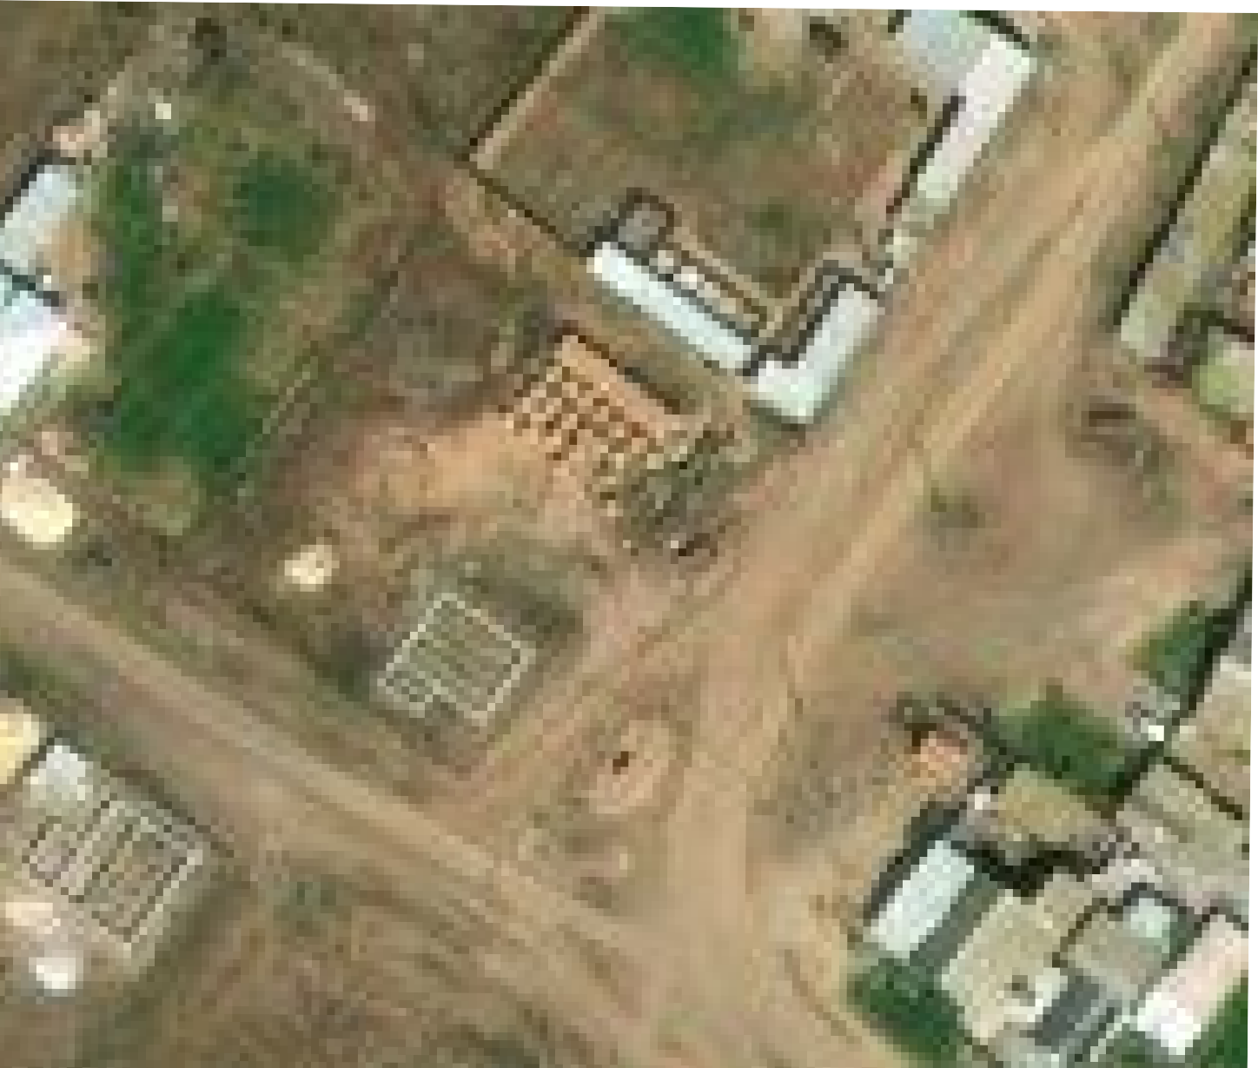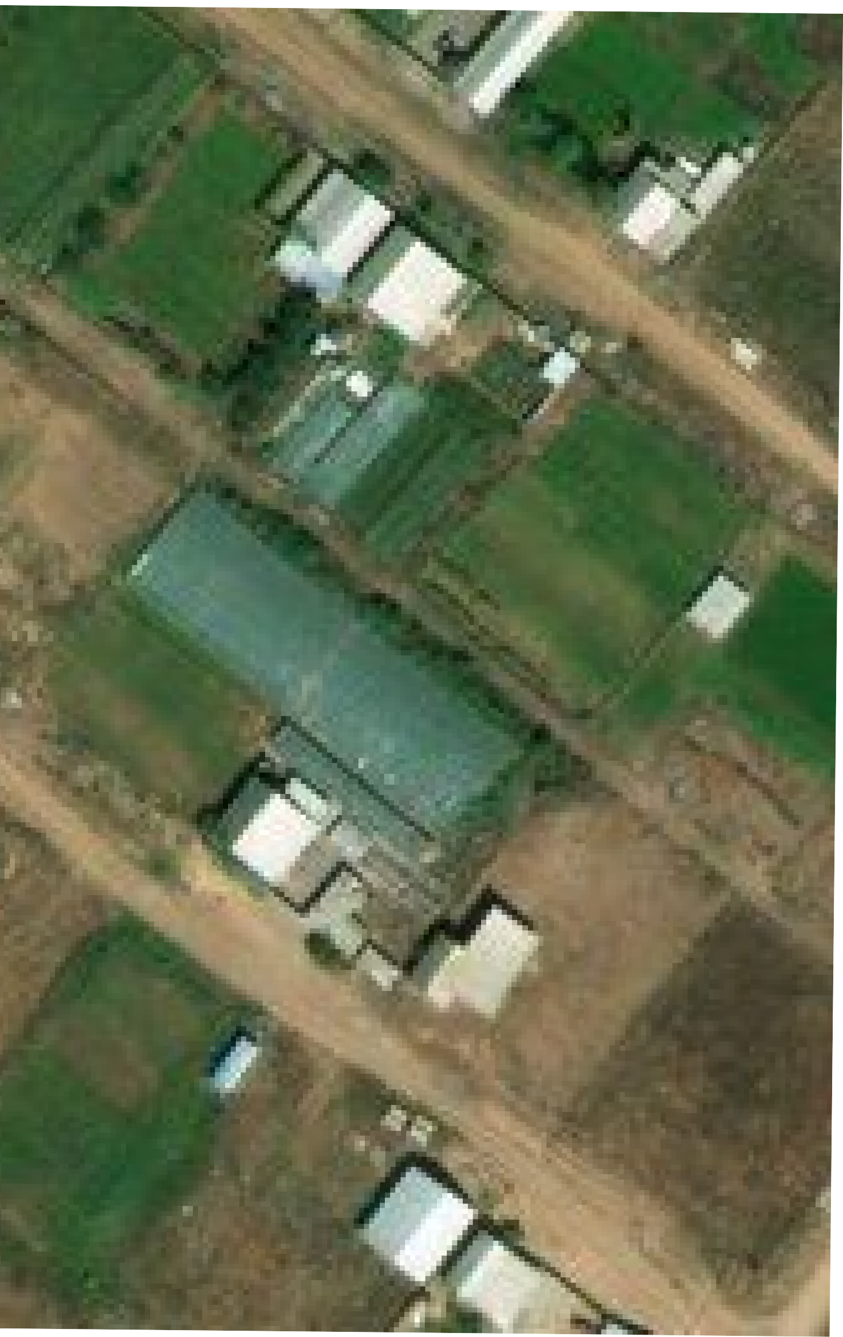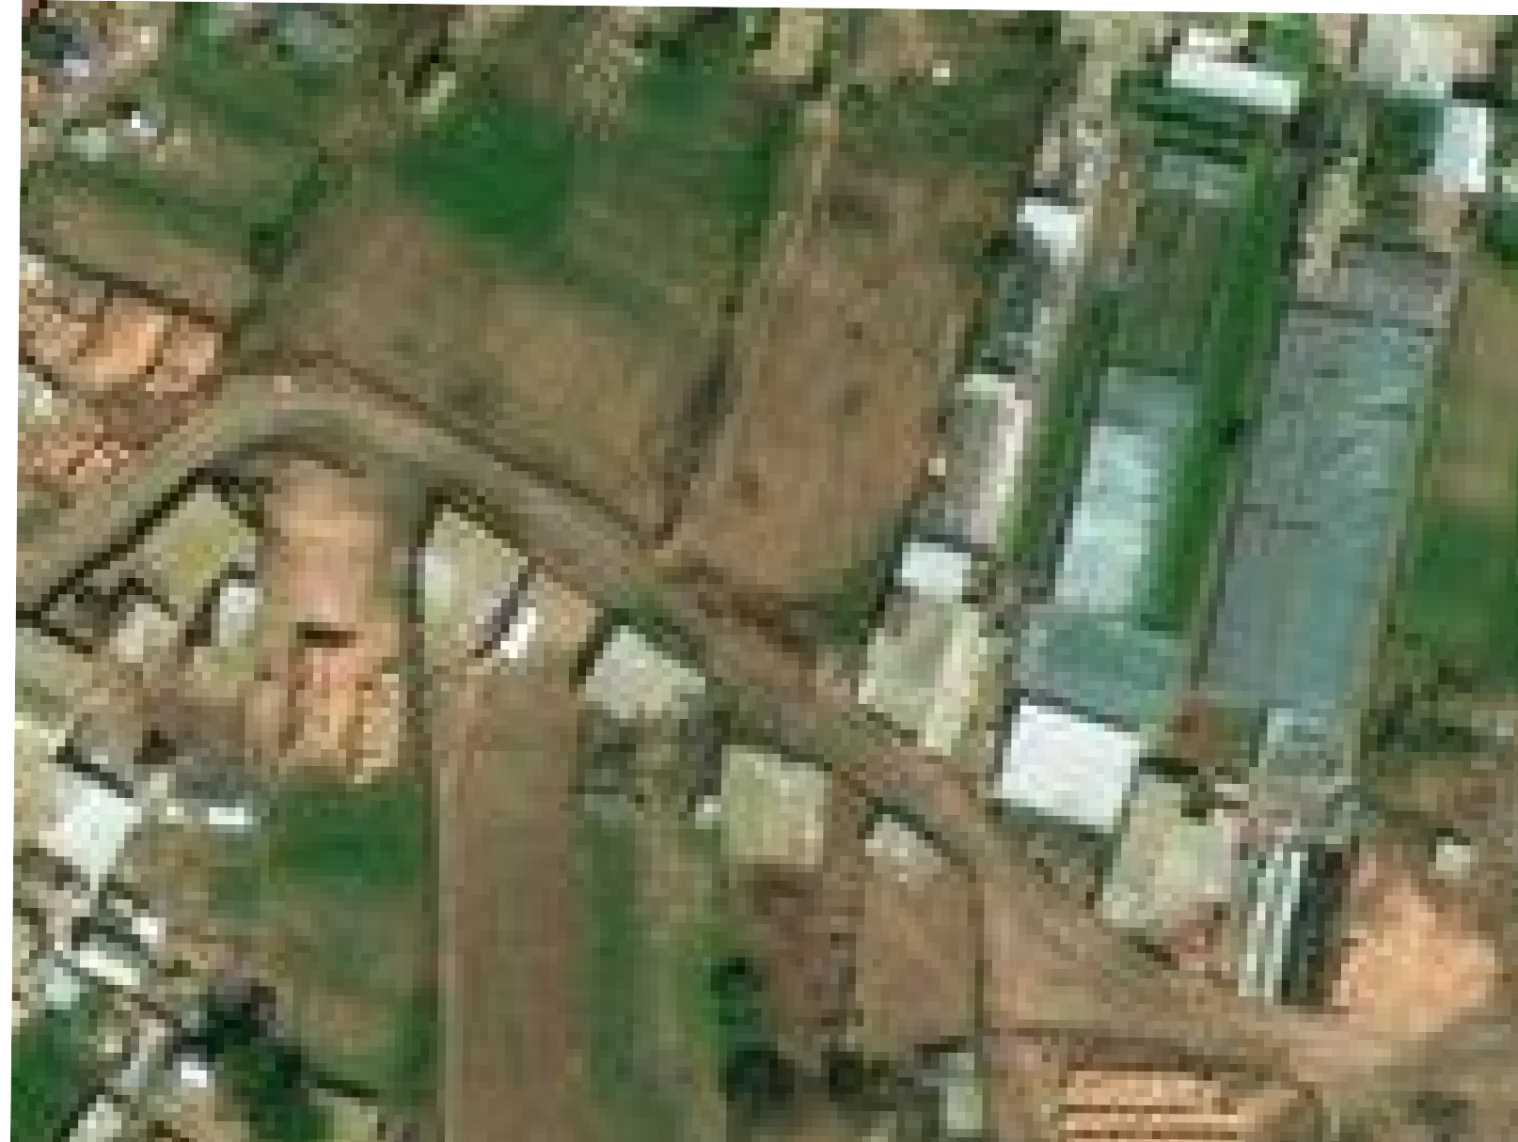72 71

Масштаб 1:1000

Условные обозначения:
  - граница испрашиваемой территории - поворотная точка границ испрашиваемой территории
  - номер кадастрового квартала - Граница земельных участков , внесенных в ЕГРН

  - ось газопровода

Схема расположения границ публичного сервитута

Объекта: Газопровод

:38

:9

7734

:171

75 :169

:123

:107

76
77

78

:197

:158

90 89
79

81
80
87

88

:106

82 83
86

387
390

84

388

389

:105
85

:216
92
91 9736.9

93 94
95

41

34:15:07030:102
1
:101

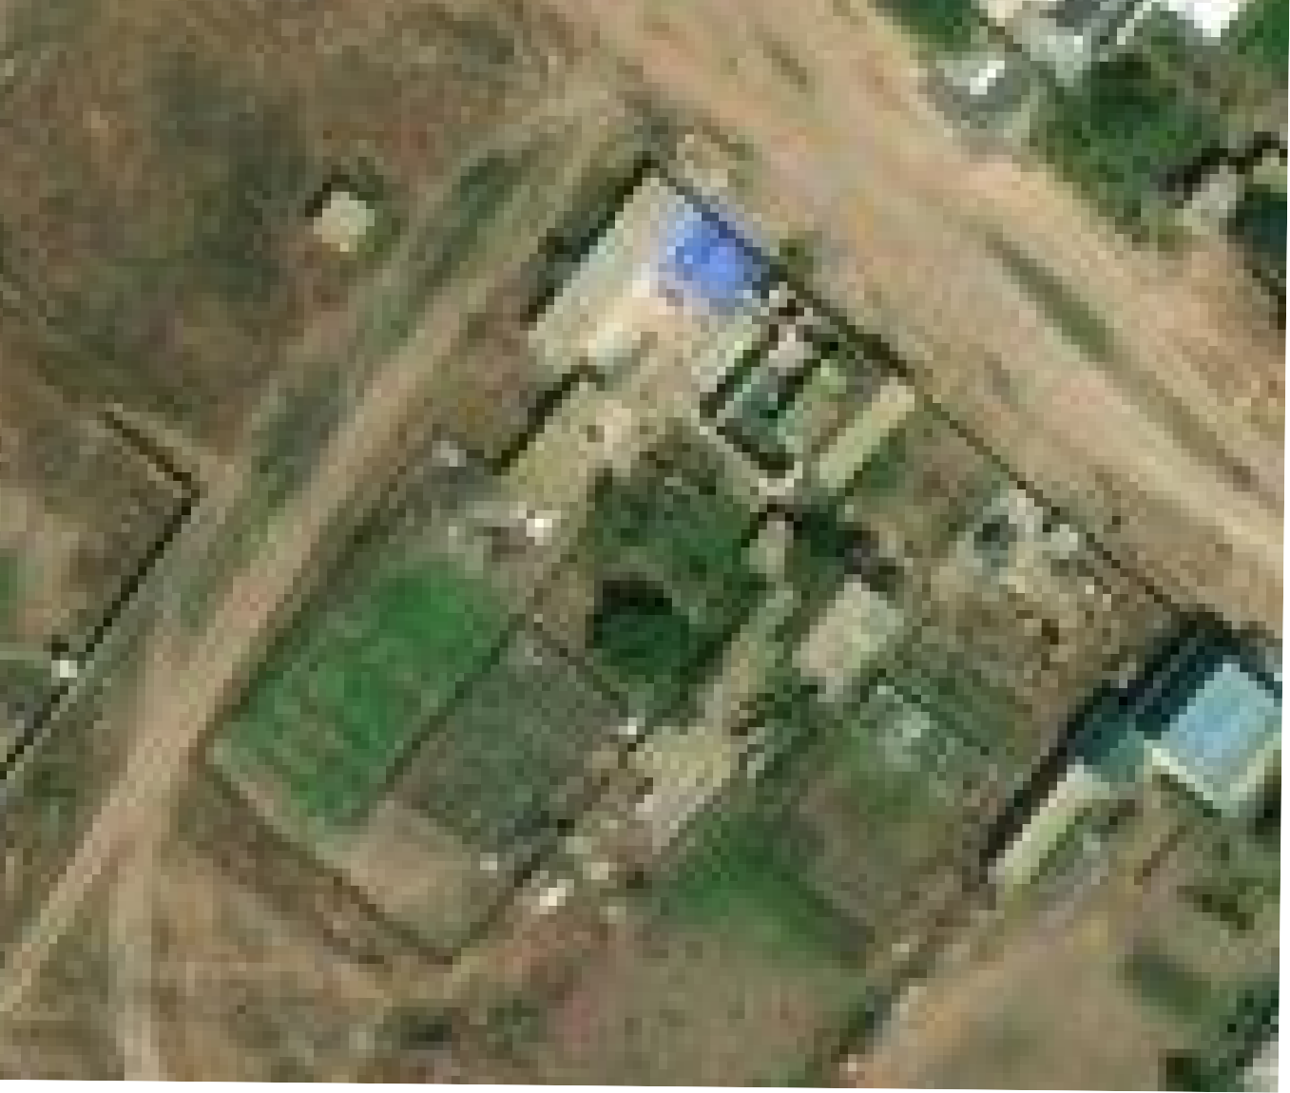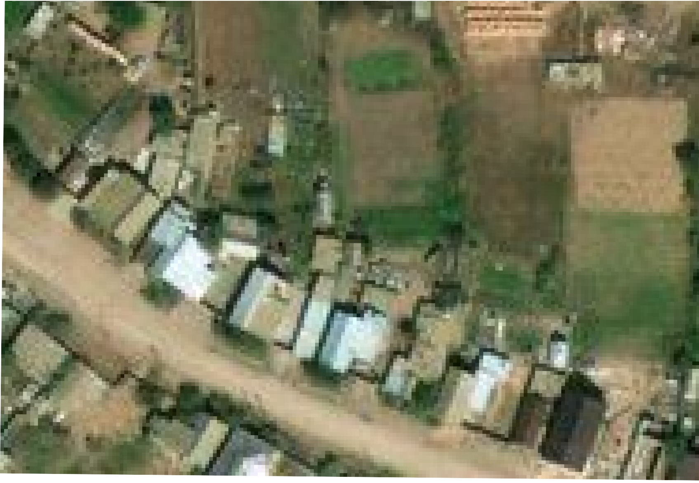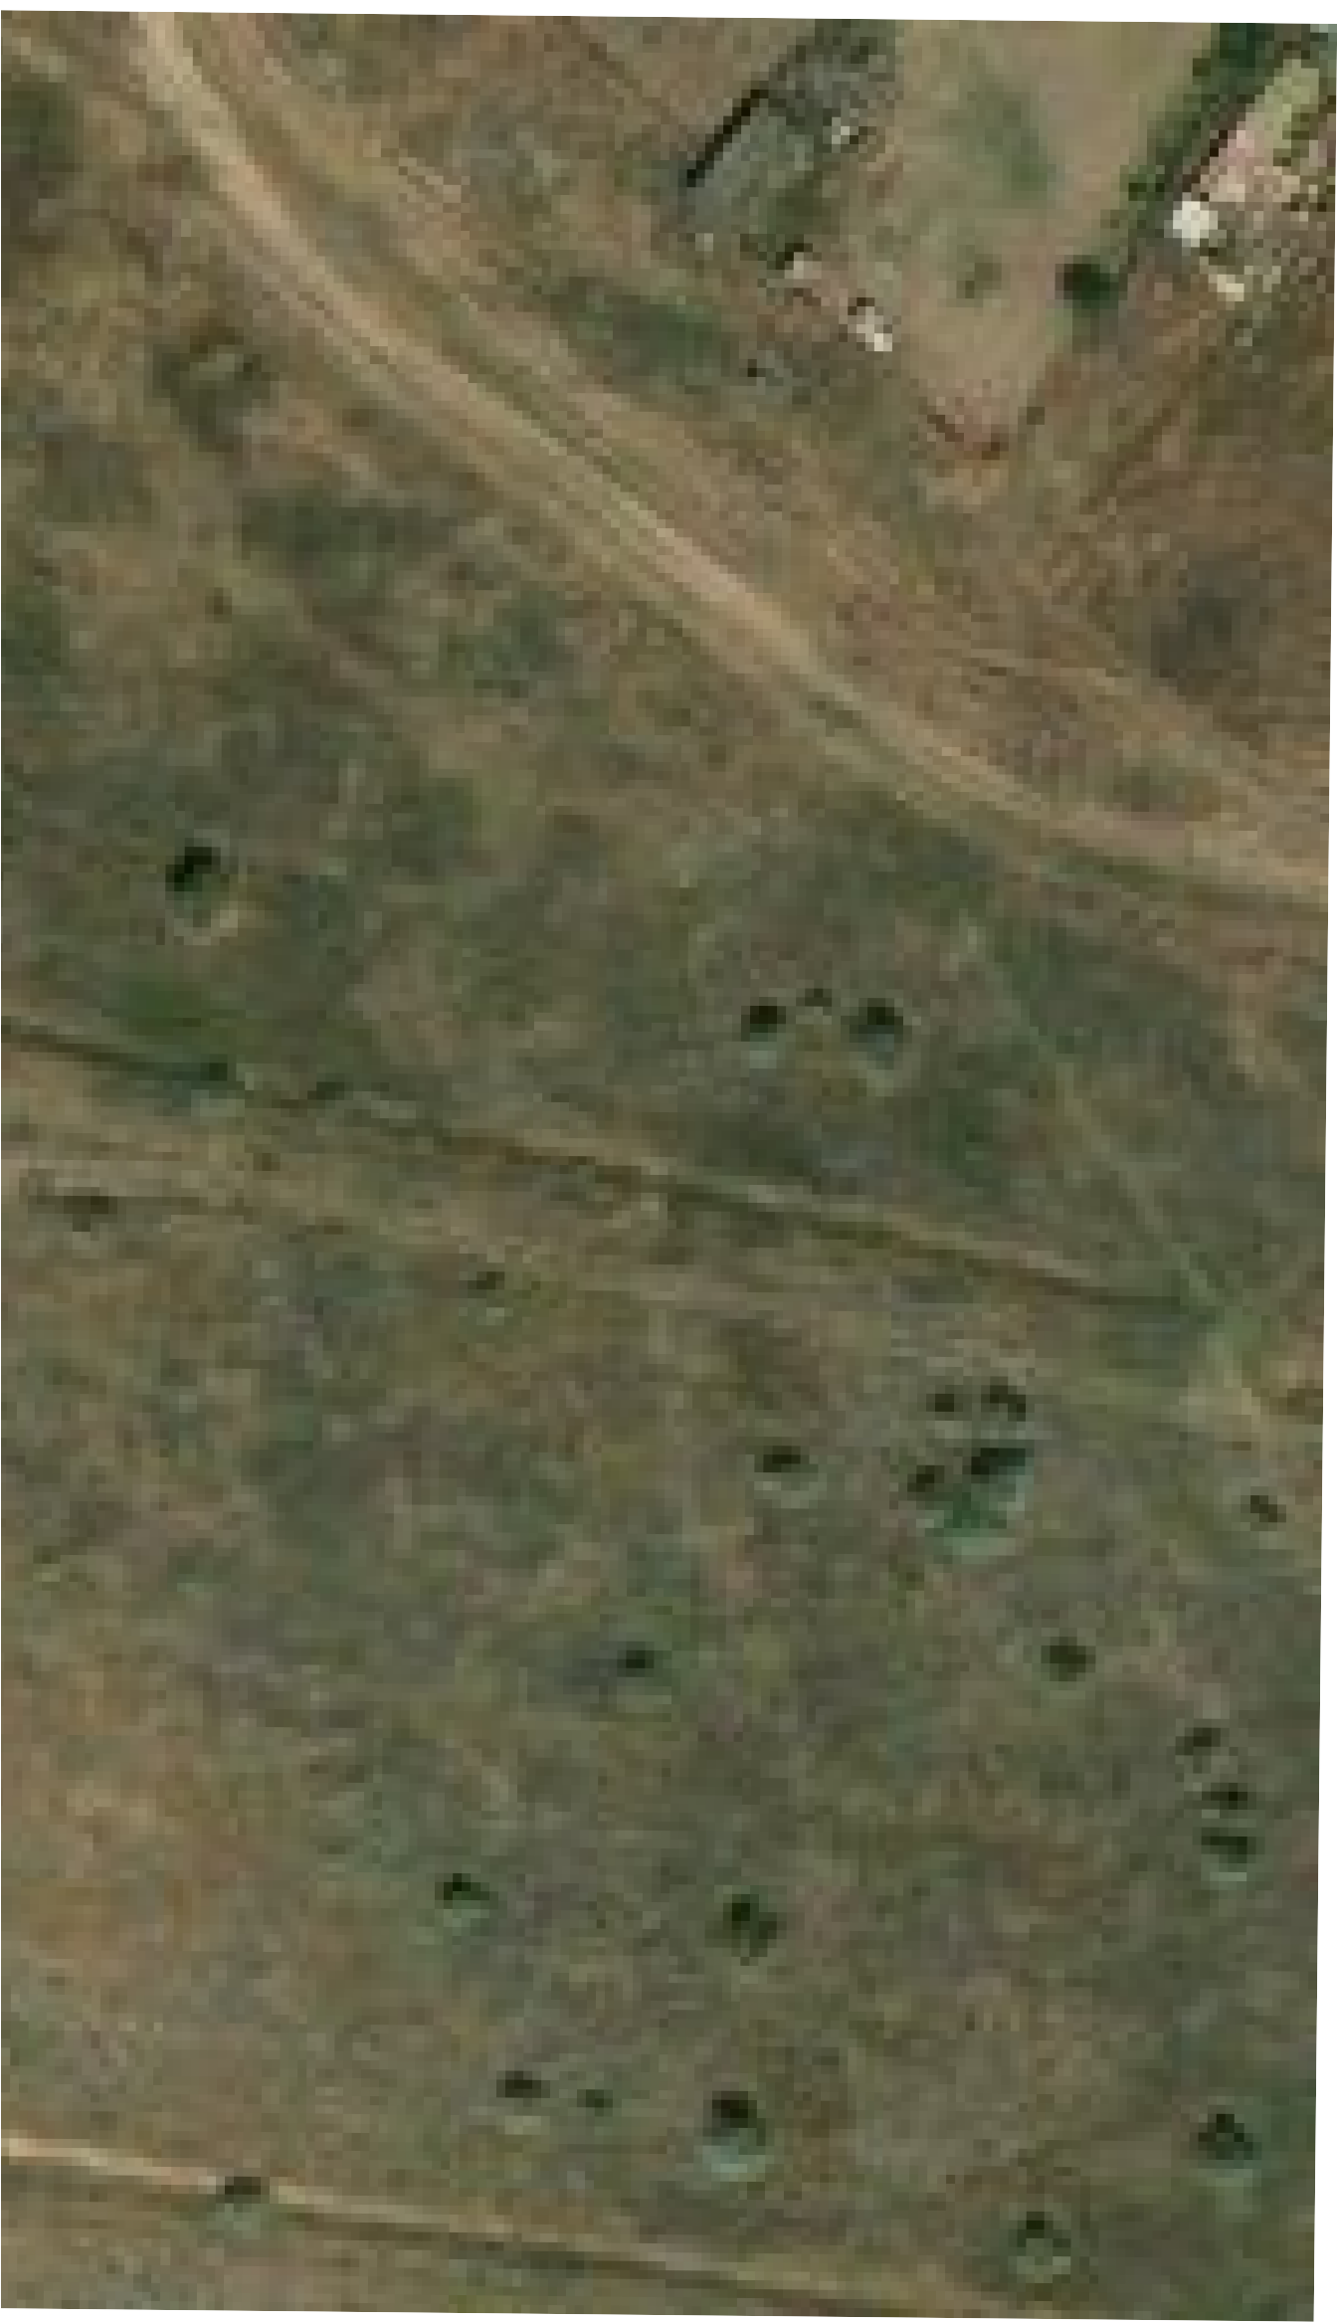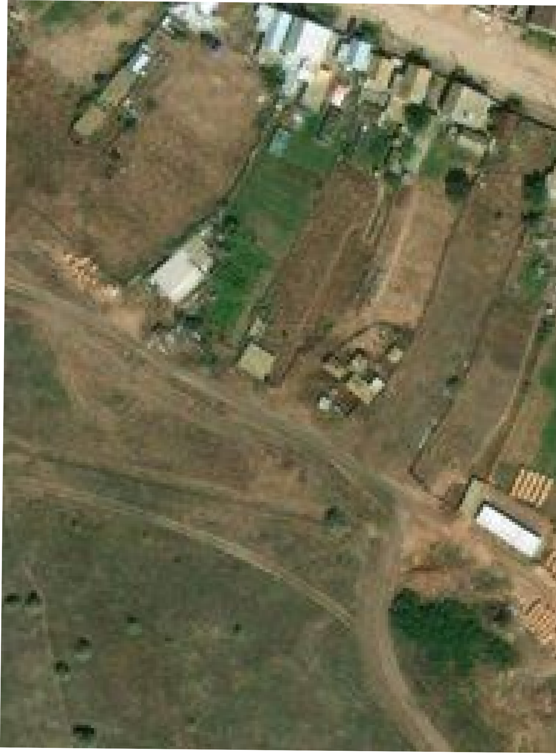

:23

:98

:213

Масштаб 1:1000
Условные обозначения:
    - граница испрашиваемой территории - поворотная точка границ испрашиваемой территории
    - номер кадастрового квартала - Граница земельных участков , внесенных в ЕГРН

    - ось газопровода

